Герман Ильин

Принцы Поэтов
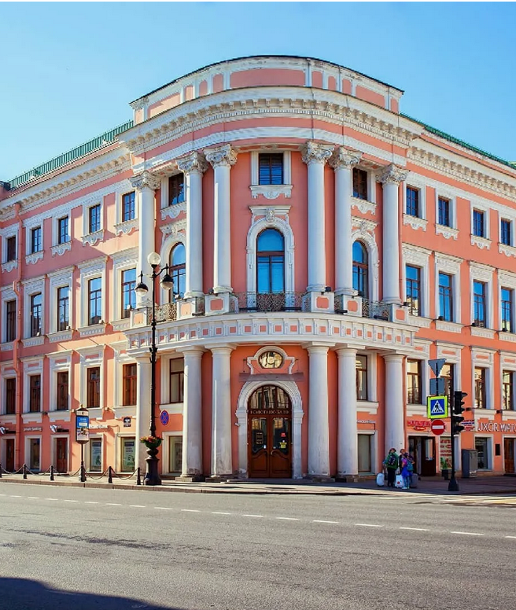
Пессимистическая трагедия в четырёх действиях

Содержание

Предисловие к французскому оригиналу I

Предисловие к русскому переводу V

Действующие лица VII

Акт I, Адмиралтейство 9

Акт II, Бродячая Собака 25

Акт III, Диск 47

Акт IV, Адмиралтейство 81

Приложения 99

Картинки 101

Quatrième de couverture

Предисловие к французскому оригиналу

Автор позволил себе некоторые вольности с датами, фактами, доказательствами и гипотезами, однако реальные персонажи представлены с приемлемой степенью психологической и интеллектуальной (но иногда не фактической) точности.
Для французского читателя, не знакомого с послереволюционной российской историей, вот несколько кратких пояснений.
Ф.Ильин, псевдоним – Раскольников, был унтер-офицером в царском флоте. Сотрудник основателя Красной Армии Троцкого, Раскольников был назначен ответственным за создание Красного Флота. На фронте все пять лет Гражданской войны в России. После командования красной флотилией на Волге и Каспийском море был назначен командующим Балтийским флотом, где вскоре должен был вспыхнуть мятеж матросов Кронштадта, ставший последней попыткой сохранить признаки политической свободы.
Примерное поведение Раскольникова было вознаграждено назначением его послом в первое государство, признавшее большевистскую Россию, – Афганистан. Его дипломатическая карьера затем привела его в Восточную Европу. Накануне новых сталинских чисток он был вызван в Москву, отказался возвращаться, написал знаменитое открытое письмо Сталину. Несколько лет спустя был ликвидирован в Ницце, вероятно, агентами НКВД. Его брат, А.Ильин, стал шахматным гроссмейстером, отцом советской шахматной школы ; он тоже сменил фамилию (на Ильин-Женевский, так-как он стал чемпионом этого швейцарского города), чтобы его не путали с неким Лениным из Цюриха, который подписывал свои статьи псевдонимом Ильин.
Л.Рейснер, из семьи голландского происхождения, восходящей к другу Эразма Роттердамского. Её отец был профессором в университете Санкт-Петербурга.
Увлечённая двумя течениями – поэтическим, Серебряным Веком, и революционным, большевизмом, – она сблизилась как с величайшими поэтами, так и с профессиональными лидерами набирающей силу Революции.
Во время Гражданской войны служила политкомиссаром в Красной Армии; пьеса "Оптимистическая трагедия" была посвящена этому периоду её жизни.
Её собственные стихи были довольно посредственны, а попытки любовных связей с поэтами проваливались, прозаически или кроваво. Её связь с Л.Троцким ускорила карьеру её пары с Раскольниковым. Умерла от тифа, кажется, в 1925 году.
А.Блок, поэт-символист, пользовавшийся огромной популярностью среди молодежи. Удивил всех, опубликовав в 1918 году поэму "Двенадцать", в которой прославляет "музыку Революции". Очень быстро он осознал свою огромную ошибку, но было уже слишком поздно отзывать отпечатанную брошюру.
Все великие русские поэтессы того времени были влюблены в него. Л.Рейснер пыталась, безуспешно, соблазнить его.
Умер почти в тот же день, что и Н.Гумилёв. Стремительная смерть настигла его, совсем молодого, в сорок лет, без объяснения истинной причины. Вполне вероятно вмешательство ЧК.
Н.Гумилёв, поэт-акмеист, монархист и националист. Великий соблазнитель, безрассудный, бесстрашный, надменный. Широко пользовался своей исключительной популярностью у женского пола.
Служил в царской армии унтер-офицером, где проявил большую храбрость.
С весьма престижным титулом "Принц поэтов" стал преемником А.Блока. По причинам, оставшимся неясными, был причислен петроградской ЧК к контрреволюционным, в основном вымышленным, заговорам. Несмотря на ходатайства многих интеллектуалов, включая Горького, был быстро расстрелян. Никаких вещественных доказательств его участия в этой комедии заговора не было найдено.
А.Ахматова, поэтесса-акмеистка, восхищавшая всех поэтов Серебряного Века и считавшаяся самой одарённой женщиной-автором своего поколения.
Была замужем за Н.Гумилёвым (и развелась до Революции), родила от него сына. Она была по-настоящему влюблена только в А.Блока, который ею пренебрегал. И всё же именно она воплощала Вечно Женственное, которое так прекрасно воспевал А.Блок.
Автор этого очерка родился на каторге, куда был сослан сын Н.Гумилёва и А.Ахматовой; там он работал учителем. В общении с азиатскими аборигенами он разработал мрачную историю Евразии, отрекаясь от всякой близости России к Европе. А.Ахматова посвятила своему сыну свой страшный "Реквием". Она была последним живым представителем этого великолепного русского Серебряного Века в шестидесятые годы. С её смертью завершился конец русского мира. После, в России останется только homo sovieticus…
Герман Ильин,
Прованс,
октябрь 2018

Предисловие к русскому переводу

Полвека назад, в Москве, после окончания МГУ, я написал пьесу 1921-й, пессимистическая трагедия.
Речь идёт о Доме Искусств (Диск) в Петрограде и о смерти А.Блока и Н.Гумилёва в 1921-м году.
Важнейшими источниками были для меня Записная книжка А.Блока и книга О.Форш Сумасшедший корабль.

При отъезде из СССР, бдительные таможенники, на вокзале Бреста, изъяли все мои сочинения. Все мои литературные опыты - стихи, эпистолярщина, поэтические переводы с английского, французского, немецкого - были безвозвратно потеряны.

Моё близкое знакомство с европейскими культурами, и прежде всего с французской, позволило мне без труда вписаться в их атмосферу, в том числе и языковую.
Я стал писать по-французски.

10 лет назад, пользуясь образовавшимся по воле возраста досугом, я решил попытаться воссоздать на французском языке оригинал моей русской пьесы. Тем временем появились новые источники тех эпизодов, что отражались в пьесе: Петербургские дневники З.Гиппиус, На берегах Невы И.Одоевцевой, Курсив мой Н.Берберовой - одни женщины! Женское начало было живой опорой и России, и Серебряного Века, и Революции.

Не догадываясь больше, кого в России заинтересовала бы тема этой пьесы и не чувствуя в себе былой поэтической силы для перевода на русский язык, я решил доверить эту работу нейросетям.
Для начала, я обратился к ним с просьбой резюмировать на русском языке содержание французской пьесы. ChatGPT, Gemini, Mistral, Alice ничего в ней не поняли. Их толкование было поверхностным, школярским, сухим и безликим. А вот критика китайской нейросети DeepSeek оказалась единственно приемлемой.
В её обзоре были не только элементы стиля французского оригинала (на неплохом русском языке), но и иллюстрации той эпохи, с отсылкой к фактам, даже не упоминавшимся в пьесе. В конце концов, я попросил DeepSeek перевести пьесу.

Не стоит, конечно, быть слишком требовательным к литературному качеству машинного перевода. Там, неизбежно, немало недоразумений.
Между суммированием содержания идей и переводом словесной формы, стиля, - огромная разница.
DeepSeek превосходно справляется с первой функцией, но, увы, не может, как и все остальные, оттачивать стилистическую и "прагматическую" грани.

Одним словом, этот опус-опыт ставит своей первой, и чуть ли ни единственной, целью - пробудить любопытство к тому страшному периоду русской Истории.

Герман Ильин,
Прованс,
декабрь 2025

Действующие лица

Раскольников, Федор - 28 лет, командующий Балтийским флотом
Рейснер, Лариса - 25 лет, комиссар флота, жена Раскольникова
Гумилёв, Николай - 45 лет, поэт-акмеист, монархист
Ахматова, Анна - 30 лет, поэтесса-акмеистка, бывшая жена Гумилёва
Блок, Александр - 40 лет, поэт-символист
Иван - бывший матрос из Кронштадта, на службе у Раскольникова

Действие происходит в Петрограде, в 1921 году, в трёх местах:

- Адмиралтейство, штаб командования Балтийским флотом
- Бродячая собака, кабаре артистов
- Дом искусств, Диск, пристанище бедствующих художников

Приведённый ниже текст является лишь первым наброском, эскизом…

Акт I, Адмиралтейство

Раскольников
Чтобы достойно отметить скорую четвёртую годовщину Революции, нас ждет последний бой. Мы перебили аристократов, отобрали собственность у капиталистов, унизили попов. Только что усмирили матросов-бунтовщиков. Осталась эта дерьмовая интеллигенция, как говорит товарищ Ленин. Хоть мы недавно и мобилизовали их на чистку отхожих мест в казармах, мы не сумели заткнуть им глотку. Орды истеричных девиц, блаженных куртизанок, оргиастических поэтесс, в слезах, окружают всех этих стихоплётов, вместо того чтобы учиться сантехнике, слесарному делу, кирпичной кладке.

Иван
Однако даже у них уже нет ни водопровода, ни канализации, ни дров. Они бродят, грязные, в лохмотьях, греются мебелью из красного дерева, продают свои пенсне за селёдку. Но они воздыхают, идеализируя свой Санкт-Петербург, в котором, между тем, было всего четыре кондитерских и четыре достойных ресторана.

Раскольников
И они ставят палки в колёса нашей революционной телеги, которая везёт нам будущие пирожные для всех. Наши Замки будут носить имена Счастья, Мученичества, Научного Познания!

Иван
Подумайте также об Избе Кнута и Даче Дубины для тех, кто сбился с пути.

Раскольников
Сегодня мы очищаем дворцы графов и князей. Говорят, даже их Принц Поэтов - прислужник царизма, погрязший в суевериях и разврате, Гумилёв! Ему только-что Лариса урезала писательский паёк - две селёдки! Их всё еще двадцать пять в Петрограде, и они пользуются нашей щедростью.

Иван
Да, этого типа они зовут не Командующим, не Комиссаром и не Секретарём, а Принцем Песен, или Принцем Поэтов. У анархистов кричали о свободе, о братстве; а у этих писаков обсуждают иерархию! У них почти воинская дисциплина! Гумилёв требует слепого повиновения. И они требуют не свободы, а хорошей цезуры или хорошего анжанбемента! Это гниющая и отжившая свой век гидра. Они больше не могут портить праздники наших побед ; все пустыри, в роли кладбищ, теперь для них широко открыты.

Раскольников
И эта мразь когда-то вопила:
в Сибирь, на эшафот, на костёр!
К счастью, профессия палача-исполнителя после Революции доступна всем, и среди тех, кто оправдывает поганцев, осуждённых Историей, всё меньше добровольцев и совсем нет мучеников. Ничто не сравнимо с благотворной чисткой при отправлении к праотцам этих неисправимых паразитов.

Иван
Да, мир хижинам, война дворцам!

Раскольников
Гумилёв мечтает о распятии своего тела и вознесении своей души на небеса. Он и не подозревает, что сегодня следы побочных жертв, которые Революция наносит пассивным, выжидающим, насмешникам, находят лишь в братских могилах. Революция потребовала, чтобы наши сердца окаменели и замерли. И моя Лариса забывает свои былые сражения с белыми, рядом со мной, и увлекается вздохами, слёзками и другими жеманствами этой праздной сволочи. Эти дерьмовые ублюдки, эти дикие матросы Кронштадта, которых я расстреливал весной, сегодня позавидовали бы тебе, грязному анархисту, Иванушка ты мой везучий.

Иван
Говорят, что из Кронштадта я - последний кто выжил, товарищ Командующий! Ведь я понял, что порядок лучше беспорядка, ведь на его стороне столько надёжных штыков.

Раскольников
Нет, Иван, ты не последний из смутьянов. Только что раскрыли заговор университетских профессоров, которые снюхались с твоими бывшими товарищами из Кронштадта. Они планировали расстрел или отравление коммунистических вождей и их семей. Я бы фигурировал в их списках революционеров, подлежащих ликвидации.

Иван
Они злятся на нас из-за этого бардака. Не знаем, как из него выбраться.

Раскольников
Ты всё путаешь, пройдоха. Напротив, теперь мы лучше поймём, откуда берутся хаос и голод. Ах, Россия - это вечный бунт вечного раба. Но мы вас перевоспитаем,и сделаем из вас удалых и бесстрашных защитников железной и безошибочной диктатуры пролетариата.

Иван
В ЧК я уже научился стольким полезным вещам в области правосудия. Анархисты тоже были за неписаное правосудие; писаный закон – для крючкотворных очкариков. Так легко нажать на спусковой крючок, когда знаешь, что всё это во имя эксплуатируемых и обездоленных. Нет, лучше ясное дело стрелка, чем заумные витийства оратора.

Раскольников
Ты всё еще жив, крыша у тебя есть, еда, сносное бельишко. Я правильно сделал, что не всадил пулю в твою лохматую мужицкую башку в подвале этого же Адмиралтейства, в Вальпургиеву ночь, но это был день рождения Ларисы, которая хотела отметить этот день хотя бы одной спасённой жизнью. Анархия, мой дружок, закончилась, теперь - это диктатура пролетариата, революционный порядок, который нужно вбить в ваши то пустые, то тупые головы.

Иван
Похоже, вам надоело расстреливать нас, безграмотных матросов; теперь вы берётесь за своих же. Наконец-то пришла очередь умников, чудаков, художников!

Раскольников
Мы усмирим зазнавшихся пачкунов, как, когда-то, и ваших ошалевших бунтарей. Вы, со временем, найдёте своё место, место охранников Революции, наконец-то прозревших, сознательных и с ружьём в руках. А вот те навсегда останутся паразитической гиеной; уничтожить их - задача по силам нашим наганам.

Иван
Глядишь, появятся со временем и проворные ремесленники, а не только хорошие стрелки?

Раскольников
Из крестьянской и рабочей массы явятся музыканты и художники, чтобы выразить железную волю и ликование неутомимых тружеников.

Иван
На что нужны художники, когда не знаешь, что делать со старыми иконами. К тому же ими уже на каждом шагу топят печки,. На что нужны музыканты, когда у нас уже столько кутерьмы на крышах и в подвалах с теми, кого или наши приканчивают или те сами на себя руку поднимают.

Раскольников
Ты знаешь, мы ждём поставку "расходуемых" на послезавтра. Будут только профессора; твоя задача будет спокойной, без эксцессов. Ребята из ЧК чуть не наделали глупостей, включив туда и этого поэтишку Гумилёва, Принца Поэтов. Им плевать, что об этом подумают на улице; о профессорах, приспешниках буржуазной науки, можно забыть, а вот стихоплёты сегодня сзывают больше праздной молодёжи, чем десять лет назад. К счастью, товарищ Ленин только-что приказал ввести цензуру в прессе. После каждой отправки их идолов к праотцам, больше не будет слышно писка интеллигенции.

Иван
И всё же, чтоб поржать над рёвом плакальщиц нет ничего надёжнее братской могилы для их кумиров!

Раскольников
Пока дела не пошли поспокойней, надо бы взяться за будничные задачи Революции, которая сражается из последних сил. Так что там с твоей слежкой, шпик, как успехи? Правда же, что шпионить за поэтами увлекательнее, чем орать всякую дичь с пьяными матросами!

Иван
Как вы и просили, я начал с обыска старых вещей вашей жены. Есть следы действий врагов Революции, направленных не только против власти Советов, но и против достоинства и чести вашей жены.

Раскольников
Ну а заводилы, наши попутчики или процаристская сволочь? Ты ходил в Диск?

Иван
Да, я допросил там бывших лакеев, тех что засиделись на месте после проканчивания их хозяев-капиталистов. Они продолжают подавать чай на серебряных подносах этим жалким поэтишкам, жалким в смысле гигиены или упитанности. Блок раскаивается в том, что написал свою лжереволюционную поэму Двенадцать, и скоро устроит скандал издателю, который отказывается изымать из магазинов марающую его книгу. ЧК приказала ему не отрекаться публично. Это единственная новость об этом красавце.

Раскольников
Блок из тех, кого Политбюро решило не ликвидировать; они могут послужить нашему делу за границей. Там так ценят ореол графоманов. Но меня интересует этот самозванный Принц Поэтов, Гумилёв, которого мои люди описывают как мерзкую сволочь, но за которого заступаются даже некоторые уклонисты из Политбюро. Мой большой друг Троцкий хочет, чтобы я потихоньку приструнил его и позволил поиграть мечу пролетарского правосудия.

Иван
Да, мне о нём говорили. Он заигрывает с процаристскими заговорщиками; свою наглость он оправдывает, говоря, что большевики презирают перебежчиков и уважают саботажников. Я его еще не видел, как, впрочем, и этого щёголя Блока, который будто бы за нас. Зато уже просмотр переписки Ларисы Михайловны оказался ошарашивающим и с кучей улик. Я так думаю, что до завершения дела осталась пара мустяков, и тогда вы сможете пустить в ход дубину революционного и... супружеского правосудия.

Раскольников
Что-то ты понёс какую-то ерунду, прохвост. Не выходи-ка за рамки административного расследования.

Иван
Гумилёв всё больше окружает себя настоящим гаремом из своих поклонниц, и Лариса Михайловна, кажется, скоро перестанет его защищать; и теперь я её понимаю. Лариса Михайловна хранит в своём архиве копии своих писем к Гумилёву! По вашему приказу я откопал в кабинете товарища вашей супруги несколько выдержек из этих писем, пятилетней давности. Хотите, я вам их прочитаю? Там, среди прочего, пишется и о учёных книгах, которые они изучали вместе.

Раскольников
По поэтической части, конечно?

Иван
Куда там - всего лишь безобидная философия! Выглядит всё очень мило, даже благородно! Они много толкуют о Критике чистого разума, но Гумилёв, насмешник, хочет перевести товарища комиссара в область разума прикладного, практического.

Раскольников
Контрреволюционного разума, ты хочешь сказать, болван?

Иван
Нет, скорее внесемейного блудилища. Послушайте дневник вашей супруги:
Под сводами 'Бродячей собаки', у камина, диалог о любви с прекраснейшим любовником этой зимы. Его чарующий взгляд не отрывается от моего тела.
или
Мой возлюбленный, мой влюблённый, - будьте благословенны вы, с вашими стихами и ласками…
А он:
Ах, если бы ты знала, что даёт поэту телесная близость! Я, сражённый болью и любовью, вновь вижу ваши сладострастные глаза…
Или стихами:
Её фарфоровое тело
Томит неясной белизной.

Раскольников
Хватит, олух! Этот стихоплёт мнит себя незаменимым и неприкосновенным. Нет, он не получит славы мятежника и заговорщика, о которой мечтает. Он сдохнет, как десятки тысяч этих гнилых бывших буржуев, унесённых тифом, туберкулёзом, малярией и выброшенных в братские могилы.

Иван
Но каков этот проказник:
У Вас прекрасные, юные, резвые ноги и нет крыльев.
И опять стихи:
И вновь начнутся наши встречи,
Блужданья ночью наугад,
И наши озорные речи.
Да вот ещё что: только-что от ЧК нам указали место для следующей братской могилы членов контрреволюционного заговора, раскрытого на прошлой неделе. Нас привлекут, как всегда. Говорят, наши подвалы лучше оборудованы, чем ихние, их легче убирать после стрельбы по затылкам царистов.

Раскольников
Слушай, ты уже знаешь мои революционные спецконверты. Дам тебе один, отнесёшь в подвал Бродячей собаки, спросишь стол этой твари, этого Принца Поэтов. Каждая мразь, признанная общественно бесполезной, сидит там всегда за своим столом. Запомни номер - стол номер 14, у сцены, спросишь на входе. И не забудь по дороге, что случается с тем, кто вскрывает мои конверты…

Иван уходит. Входит Рейснер.

Рейснер
Завтра я иду в это последнее пристанище белоручек, в Дом искусств. Твоя хитрость, твой гениальный ход - позволить Мариинскому театру одолжить этим подонкам костюмы для маскарада - сделает их менее насторожёнными. Это лучше развяжет им языки. Я уже тоже выбрала себе длинное платье.

Раскольников
Осторожнее, Лариса, не дай растрогать себя их хныканьем раздавленных псов. Партия следит за тобой - никаких отклонений, никаких уклонов! Не забывай, что товарищ Троцкий говорил о тебе:
С этим видом богини с Олимпа она сочетает ироничный ум и отвагу воина.
Троцкий сделал меня командующим Балтийским флотом, чтобы внести большевистскую дисциплину, но мне надоело видеть рожи этих неисправимых матросских негодяев, без веры и закона. Нам удалось перевоспитать только этого туповатого Ивана.

Рейснер
Революционный инстинкт укоренён в них глубже, чем у теоретиков научного коммунизма. Но надо уметь их слушать. Слушать их музыку, как говорит товарищ Блок. Моя жизнь была поиском моего я, его тайной музыки; но то, чего мне не принесла моя неладная рапсодия любви, осуществила складная революционная оратория, воспитала мой слух и разжегла мои глаза. Я нашла своё истинное я на борту крейсера Аврора, в тот прекрасный вечер великого Октября, отдавая приказ стрелять по Зимнему дворцу. Но мы должны внимать и антимарксистскому рёву.

Раскольников
Маркс одолевает князя Кропоткина, так и мы должны одолеть всех этих князей, включая Принцев, твоих приятелей-поэтов. Они совсем уж размечтались, надо бы ткнуть их морды в грязь, оставленную нашими сапогами.
Ты знаешь, матросы моей охраны зовут нас Парево - революционная пара – возбуждённая против мечты?

Рейснер
Они не знают, что мечта обращена в будущее, а Революция - только в настоящем. Настоящее, которое и есть конечная цель завершающейся Истории. Матросы, как и горцы, близки поэтам, поскольку они касаются глубины или высоты. К тому же море обширнее гекзаметра, оглушительнее славы; гора горделивее сонета, загадочнее молчания. Я отдаю приказы матросам с бóльшим апломбом, чем королева - своим придворным.

Раскольников
Такой язык не для матросов; он бесполезен на наших всеобщих курсах перевоспитания и исправления.

Рейснер
С тебя хватает функций воспитателя, резонёра и высокопоставленного чиновника? А напомни-ка мне, дорогой товарищ, свои воспоминания о революции, когда ты правил крейсерами и мечтами, вместо того чтобы составлять отчёты о казни наших классовых врагов.

Раскольников
Хорошо. Знаешь, Лариса, во внутреннем дворе тюрьмы Брикстон, в Лондоне, я беседовал с лордом Б.Расселлом, где он писал своё Введение в математическую философию, а я ждал, когда меня обменяют на нескольких британских офицеров, арестованных в Петрограде. Этот чопорный философ упоминал Критику чистого разума и не хотел опускаться до Критики практического разума. Расселл проповедовал анархию; я был за железную дисциплину. Он был пацифистом, я, захваченный "роcтбифами" на Балтике, был своего рода флибустьером на службе мировой революции. Нашим стальным порядком мы выпрямим мозги безответственных мечтателей, как уже сделали это с мозгами аристократов, мужиков или попов.

Рейснер
Но, товарищ Командующий, Революция - это мечта, а поэты - её лучшие носители и певцы. В прошлом году в Москве даже твой лорд Расселл, составляя свою Историю практики и теории большевизма, читал нам, Троцкому и мне, Байрона и Теннисона.

Раскольников
Поэты не лучше матросов. Мы покажем наш революционный кулак твоим надушенным и манерным друзьям-поэтам. Лариса, обещаю тебе. Взгляни на Гумилёва, этого ханжу-монархиста, мечтающего о русской экспансии до тёплых вод Индийского океана. Надо обращаться к трудящимся массам британских колоний, вместо того, чтобы полагаться только на наши пушки. Это непростительная ошибка.

Рейснер
Ты хочешь неполнить каждое мгновение беспощадной борьбой. Вернись к нашим пирам; погреба еще полны, хоть и уже запятнаны кровью наших врагов.

Раскольников
Но как раз, Лариса, послезавтра я устраиваю оргию, чтобы разрядиться, чтобы забыть, на один вечер, о голоде, допросах, казнях, и где я хочу показать моим друзьям-матросам жалкую интеллигентскую сволочь, которая будет клянчить у нас подсолнечное масло, конфетку, кусок конины или сушеной рыбы.

Рейснер
Их лучше ловить на шампанское.

Раскольников
К счастью, мой предшественник, адмирал Григорович, был хорошим казнокрадом: экономя на крейсерах, он собрал прекрасный погреб лучших французских вин и хороший запас икры и осетрины горячего копчения. Этого хватит до весны.

Рейснер
Было бы лицемерием отказываться от того, что все люди у власти себе позволяют. А пока я завтра пойду в Диск, чтобы побаловать себя морковным чаем и позавчерашними сухарями.

Раскольников
Иди, Лариса, и приведи мне несколько бардов нашего Серебряного века, особенно наших попутчиков, вроде Блока или Маяковского, чтобы ещё больше подвести их к правильному пути. И ещё я бы хотел лучше понять, что означают подрывные строки последнего:
Коммунары! Готовьте новый бунт в грядущей коммунистической сытости!

Акт II, Бродячая собака

Иван
Скажите, товарищ, я принёс приглашение Принцу Поэтов на праздник в Адмиралтействе послезавтра. Этот клоун у входа сунул мне визитку - Доктор эстетики, Почётный профессор, Попечитель Художественного общества Санкт-Петербурга! Я его напугал, он подумал, что я пришёл вас задерживать, и сразу указал, где вы. Да, вижу, это точно стол номер 14.

Блок
Любопытно, однако! Откуда они узнали, что я буду здесь? Я в первый раз в этом подземелье. Отчитать меня хотят. Я знаю, что в Адмиралтействе не одобрили мою последнюю стихотворную вещицу. Скоро принесу покаяние. Дай-ка мне это приглашение, я приду. Только на одного?

Иван
Комиссар приглашает только того, кого ценит больше всех. Вы там в Адмиралтействе попируете - шампанское, икра, копчёный осётр! Бенедиктин, арманьяк…

Блок
Гордо звучит, как морковка Маяковского или луковица Мандельштама, которыми они размахивали в прошлом месяце. В этом месяце с голоду не помрём! А пока, не найдётся ли у вас воблы или горсточки вермишели? Я расплачýсь парой тапочек.

Иван
Нету у меня этого. А вот на прошлой неделе было аж сто грамм репы. Жду банку килек, обещали мне в скором времени. Я уступлю тебе три-четыре кильки, если ты сейчас мне свои красивые часы отдашь - ах вот и хорошо, спасибочки.
Ладно, весёлого тебе праздника завтра в Доме искусств, - прощай, барин!

Иван уходит. Входит Ахматова.

Блок
Анна, значит, это не розыгрыш, вы действительно писали мне о встрече здесь, в единственном месте, где вы можете не быть той, кого обязывают забота, страх, падение.
Анна, да вы вышли прямиком из Мандельштама:
Спадая с плеч, окаменела ложноклассическая шаль!
И я открываю этот подвал, который вы воспели в таких чудных стихах:
Да, я любила их, те сборища ночные,-
На маленьком столе стаканы ледяные,
Над чёрным кофеем пахучий, зимний пар,
Камина красного тяжёлый, зимний жар,
Весёлость едкую литературной шутки
И друга первый взгляд, беспомощный и жуткий.

Ахматова
От тебя приходила ко мне тревога и уменье писать стихи.
Видите, что выбито в стене:
И те слова, что ночью сказаны, другой бы утром не сказал.
Это прибежище бессонных.
Но вы - только свет. Ваше лицо, как и ваши стихи, излучает лишь невозможный, но неотразимый покой. Вы не Учитель и не Творец, вы - Ангел, перед которым я склоняю свои рифмы и взоры.

Блок
То что выше моего жара зовётся музыкой. То, что пламенеет, я вписываю в хлад. Снег умножает званный мной свет; снег обрамляет лица, освещённые моей мечтой.

Ахматова
Ничто не выше моего молчания. А пою я лишь равных себе - мою любовь, по форме, и вас, по сути.

Блок
Я стремлюсь к простоте красоты, подходящей для цветущего луга; но вы - сам лабиринт. Вы вся - в вертикальности бездны.

Ахматова
Разве не вы сами - тот герой Достоевского, который хочет
достичь края пропасти, наклониться наполовину над этой бездной и часто в неё срывается?
Но, в отличие от Ницше, вы не боитесь, что бездна сама всматривается в вас и заражает ваш взгляд новой тьмой. Даже если глубина ваших глаз может быть тронута, ваш взгляд, самотворящий и свободный, покоится в вышине и и устремиться может лишь к ещё более величественным вершинам.

Блок
Вы несёте тоску и глубину; и из их слияния рождается нежность. Я держусь за безмятежность и высоту, что сближает меня с ангелами, но делает неспособным к ласке.
Их тайный жар тебе поможет жить.
Десять лет назад, Анна, я принял бы вас как Музу или как Учителя, но сегодня мы оба лишь призраки, без энтузиазма и опьянения, а я, к тому же, - ещё и прокажённый.

Ахматова
Слава тебе, безысходная боль! Умер вчера сероглазый король.
Но, наконец, вы здесь. Ангел дня среди ночных тварей. Здесь должны были впервые декламировать ваши Двенадцать. Но новый Принц Поэтов был против.

Блок
Я опасался не клуба мечтателей, а школы рифмоплётов под этими сводами.

Ахматова
Маяковский видел эту трущобу иначе:
Вам ли, любящим баб да блюда, жизнь отдавать в угоду?!
И, к счастью, камин сегодня пылает, чтобы примирить вас с этим местом богемы, не вашей. И вы сидите за столом Николая. Здесь когда-то подавали не морковный чай, а Шабли и Кьянти. Этот деревянный обод дрянной крестьянской телеги заменил на потолке венецианскую люстру. Пианино заплесневело; сцена рухнула; занавес исчез, из него сшили юбки. Посмотрите на этого пьяного поэта, читающего стихи, которые никто не слушает. На этого пианиста, который барабанит, ударяя чаще по окуркам, чем по клавишам.

Блок
Богема опустошения, агонии. Может, лучше переживать её в подвале, чем на чердаках, где еще мерцает ложная надежда и толкает нас к краю крыши. Отчаяние топит насовсем там, где, как Вы говорите
всё расхищено, предано, продано.

Ахматова
Я пишу после утопления; вы его пророчите.
Поэтому я могла бы, не краснея, спросить вас:
Расскажи, как тебя целуют, расскажи, как целуешь ты.

Блок
Наши незаменимые уста предназначены для слов; общие же предаются поцелуям.
Вы можете писать, как хотите. Я же должен хотеть, как пишу. Ваше чувство диктует стих; моё порождается стихом. Но мы единственные сожители нежности; вы - со стороны сути, я - со стороны формы.

Ахматова
У вас с Цветаевой родственные души. А я чувствую себя в одной связке с Маяковским, только - на противоположных концах.

Блок
Ни одна эпоха не имела одновременно двух поэтических голосов столь контрастных, как у вас и у Маяковского: утончённое использование затворнической слабости и строптивое изложение звериной силы. Но его взгляд на Революцию - в той же гамме, что и моя музыка о ней. В Революции мы увидели конец, за которым уже не останется ничего.

Ахматова
Мой взгляд на подлинную жизнь прежних времён - взгляд мертвеца, оглядывающего навсегда утраченный мир. Подлинной жизни сегодня нет; и я в ней лишь призрак. Мы вступаем в стадию руин, поскольку трава уже заметнее статуй или фонтанов. Сегодня Петроград в саване прекрасен, как был Пушкин в гробу. Но оттого грядущее разложение будет еще отвратительнее. А пока я в восхищении перед этим окаменевшим, парализованным, голодным городом, в котором единственные живые места называются - Дом писателя, Дом учёного, Дом искусств!

Блок
Вы живее в своей тоске, чем я в своём поддельном равновесии. Я всегда любил то, что люди больше не видят, бросают и забывают; у вас - ни следа повседневной, современной жизни. Вы заставляете вибрировать пространство, безо всякого признака текущего времени.

Ахматова
Я выхожу из своей квартиры на Фонтанке, чтобы лишь вновь увидеть этот камин или поставить свечи в Воскресенской церкви. Из-за моей исступлённой, потерянной внешности, недавно на улице кто-то подал мне милостыню - копейку; я храню её за иконами.

Блок
И Муза в дырявом платке протяжно поёт и уныло.
Явь вытекает из ваших слов; в ваших стихах так часто встречаются слова - нищета и жалость.
Помолись о нищей, о потерянной, о моей живой душе.
У вас настоящее - это нищета сладчайшего прошлого; у меня настоящее ищет прибежища в прошлом горьком ; настоящим и дышать почти невозможно, можно дышать только будущим.
Вы больны надеждой; я болен отчаянием. Эпоха, быть может, здорова, а больны-то - только мы. Больны жестами или словами нерешившимися, необретёнными, невыразимыми.

Ахматова
Александр, я во все времена была больна вами. На улице гибнут от тифа, голода или шальной пули; стоит рискнуть заразиться рядом с вами высокой болезнью, еще одной. Спасибо, что откликнулись на мой зов. Но какая в вас гордость мятущегося гения, которому моя нежность так ничего и не высказала.

Блок
Почему, почему я не явился к вам, когда мы были молоды? Моя надутая слава привлекала простаков или истеричных девиц. Величие ваших стихов и взгляда возвысило бы мои образы и мою свободу, которые опошляли издательства или театры и которые сегодня глупо драматизируют голод, хаос, варварство. Я сожалею не об упущенном счастье, а о неугаданной музыке.
Всё – музыка и свет: нет счастья, нет измен!

Ахматова
Величайшая поэзия - в слиянии меланхолии и иронии. Оно подвластно лишь словесной музыке. Меланхолия нас сближает. Ирония отдаляет, поскольку я ею пренебрегаю, а вы её скрываете. Музыка, как и ирония, - это отсутствие себя, своих собственных теней; это самоотдача свету, свету души или свету разума. Внутренний свет помогает не отчаиваться во внешней тьме.
Чтобы предаться чёрному забвению, нет ничего надёжнее, увы, чем видеться каждый серый день. Неисчерпаема одна лазурь.
Всего прочнее на земле печаль. И долговечней – царственное Слово.
Смерть вся в воспоминании, а жизнь так забывчива.
Я пришла сюда, Александр, потому что за вами охотятся.

Блок
Лучшие умы Петрограда говорят, что не могут простить мне Двенадцать и в лучшем случае признают за мной лишь наивность или невинность.

Ахматова
В них увидели двенадцать апостолов Революции, распинающих Христа. Или, наоборот, - Христа, возглавляющего их шествие. В любом случае, кровавое красное знамя, которое несёт там Христос, - это Его второй Крест.

Блок
Христос там, где его не ждут. Я и сам был удивлён непредвиденным появлением Его фигуры. Я оказываюсь выше своего я, когда музыка, возникающая из-под моего пера, превосходит меня или отказывается выдать свои источники.
Глаза моего разума пытались исправить нерасчётливый взгляд моего пера. И я в итоге склонился перед роковым предпочтением взгляда и закрыл глаза на ущемлённый здравый смысл. Да, к несчастью, это был Христос! Это довольно близко к Антихристу или поэту, которые мечтают о венце из белых роз, возложенном другими, но возлагают на себя венец из окровавленных терний.
Когда-то символом величия было Слово; сегодня это флаг, а потому и за флагом у меня появляется Христос.

Ахматова
Интеллигенция сегодня слишком рано бросает проигранные дела, среди которых есть и музыкальные, в то время как в торжествующих делах столько низостей.

Блок
Да, интеллигенция предаётся навязанной антимузыкальности. Но и революционеры объявляют меня неуживающимися с нашей эпохой. Меня-то, единственного, кто облекает её в музыку!
Я вложил в Двенадцать лишь иронию, музыкальную и горькую, милосердную и эсхатологическую, превыше всякого панегирика или апологетики. Речитатив предсочинённый и строгий, а не случайный калейдоскоп.

Ахматова
Музыки больше не слышно - ни музыки чувства, ни музыки стиля, ни музыки взгляда. Эта божественная загадка - Творец не наделил нас материальными органами для восприятия Добра или Прекрасного. Во времена бедствий эти два вида приливов больше не достигают людей, в то время как взгляд, вкус, мелодия, ласка или чутьё продолжают вливаться в нас и призывают к выживанию.

Блок
Этим моментом и должны бы воспользоваться ангелы этики и звери эстетики! Какое счастье носить их в себе, в гармонии их голосов и взглядов! Во времена бедствий умножается не только то, что потопляет, но особенно то, что спасает. Я попытался донести это в своей поэме.

Ахматова
В Двенадцати вы отдаёте свой прекрасный голос глухонемым, носителям нового распятия. Звук, превосходящий смысл!
Выстрелы в подвалах и на улице, треск льда на Неве, последний стон умирающих от голода заглушают любую попытку внести гармонию, даже трагическую, в наш звуковой хаос.

Блок
Трагедия, которую я сочинил, пессимистична по явному ритму и оптимистична по скрытой мелодии. Никто не знает стратегию моего метода: возводить заграждения против накатывающего хаоса, ибо опасен лишь изначальный хаос - это моя самозащита. Хаос реальности нарастает и разливается, и однажды, неизбежно, прорвёт плотину мечты. Придётся принять его на этой роковой стадии, - таков генезис моих Двенадцати. Революция, как и лупанарий, или цыганская пьянка, - это прорывы моих плотин.
Я говорю о хаосе, но во имя порядка нас-то и зарежут.

Ахматова
Есть схожесть наших бедствий с эпохой Христа: старый мир восхвалял красоту и не интересовался Добром. Новый мир стремится к Добру, но унижая красоту. Но Добро нужно чувствовать и мыслить, а не делать.

Блок
Добро и Красота - наша даль; одна вмещается в бесконечности и мыслима лишь как порыв, другая доступна нашим мышцам и лирам.

Ахматова
За вами больше не идут, поскольку даль, как и гордыня, покидает нас, а близкое сужает наше воображение и калечит крылья. Вам нужны крылья ангела; у голубинных или орлиных недостаточно размаха или чистоты.
Он весь — дитя добра и света, он весь — свободы торжество!

Блок
Я сочувствую дали, музыкальной и недостижимой; к грохоту ближнего я питаю лишь отвращение. Никто не понял моей гротескной иронии, той же, что и у Пушкина - изящность посреди ужаса. Его ученик Гоголь уловил, как и я, жуткий треск русской мерзости; он перевёл его в ложно-православную музыку, я - в подлинно вневременную музыку, но на либретто хамов. Услышали либретто, не восприняли музыки. А ведь Гоголь говорил:
если же и музыка нас покинет, что будет тогда с нашим миром?

Ахматова
Вас ненавидят не только разумом; есть и тупые, чешующиеся руки. К тому же, вы только что лишились титула Принца Поэтов, отныне корону носит другой. Говорят, что вашему конституционному правлению наследует диктаторское. Но вы - призванный поэт, не подчиняющийся выбору людей. Так вышло, что новый избранник - отец моего ребёнка.

Блок
Кто обращается ко мне, женщина или поэт? Мне нравится в собеседнике женщина; но к Богу меня подводит поэт, не будучи при этом ни священником, ни пророком; он - Орфей, хранитель тайн, а вы - нимфа.
Ваши стихи слагаются перед мужчиной, а они должны обращаться напрямик к Богу, без посредников. Плоть в них становится почти духом; но духу надлежит стать плотью.

Ахматова
Нет, Александр, когда я держу перо, перед моими глазами тоже проходит божество. Только оно не носит признанных имён, оно неизвестно, его зовут Печаль. Мои молитвы слагаются на языке Меланхолии, том же, что и диктует мои стихи. И я молюсь словно пишу, но я могла бы сказать, как Гиппиус, что
стихи я всегда пишу, как молюсь.
Цветаева расслышала в моём голосе Музу Плача. Но я ищу не слух предков, а души родственников. Я их не вижу, я их выдумываю в том направлении, что ведёт к моему незнаемому божеству.

Блок
В вашем пении Психеи я услышал Афродиту. Мною движет ирония, возвышающая дух и принижающая душу.

Ахматова
Я совсем не как Лариса. Она скорее Валькирия, чем Психея. Но я тоже с Афродитой, за любовную, не религиозную, революцию.
Вы живёте отчаянием, а я цепляюсь за надежду, но за отчаянием следует покой, а надежда сводит с ума.
Послезавтра, в Адмиралтействе, я надеюсь не остаться одной в воспевании любви, а не в повествовании правды или веры.

Блок
Мне только что принесли приглашение, в котором чувствуется женский аромат. Рейснер опять будет преследовать меня своим невозможным сплавом Музы и Амазонки. Я вижу её на другой стороне улицы. Она опять будет отчитывать меня за матросов в моей поэме, матросов недостаточно дисциплинированных. Дозавтра, Анна, в Доме искусств, на маскараде.

Ахматова
Передайте Рейснер, что я получила её пакетик риса - королевский подарок… Мы отпраздновали это всем этажом. Я позволила себе две порции каши… Сосед даже принёс соль… Я пыталась продать на улице другой её подарок, несколько селёдок, - без успеха…
Мы всё больше похожи на воробьёв, одержимых поиском несуществующих крошек.

Ахматова уходит. Входит Рейснер.

Блок
Здравствуйте, Лариса. Вы, небось, несёте долю строгости и коллективизма в это беспорядочное и такое личностное место?

Рейснер
Александр, не думайте, что мы проповедуем фалангу. Но наш восторг идёт от реальности, тогда как вы их выдумываете в несуществующем. Ваши символы воспринимаются как реальные некоторыми вашими собратьями. Я говорила Рильке:
То, что для других лишь тайна, символ, незримая сущность, для вас - осязаемая, совершенная реальность!

Блок
Я - богема воздушная, та, где танцуют, а не та, что в огне, подпитывающем костры. В танцах не только прелесть, но и мудрость. Танцы - важнее философии.

Рейснер
Мы - богема, без расслабленности, без возраста, без крова. Обречённые на поиск кумиров, чтобы затем свергать статуи, воздвигнутые в спешке. Ибо мы ищем красоту, но находим лишь истину. Лишь красота ведет к жизненному и величественному Да. Красота формирует в нас наши предрассудки, которые я, кстати, ставлю выше своих убеждений.

Блок
Я знал, что провозглашаемые вами убеждения уступают в выразительности вашим закоренелым предрассудкам. Но предрассудки определяют жизнь, прозу; убеждения складываются в музыку, поэзию. Я полюбил вашу Революцию лишь в музыке.

Рейснер
Тот, кого обманно гнетут, ноют о регрессе; пресыщенные угнетатели обличают прогресс. Но с достаточной высоты прогресс или упадок равноценны, и лишь музыка приходит к их ироничному равновесию.

Блок
В поэзии знание, будь то научное или философское, может быть лишь помаркой. Наука укрепляет, а философия расширяет, но нам нужны головокружение и высота. Единственная и прекраснейшая свобода поэта - свобода сокровенная; наш произвол и придирчивость этому немало способствуют. А это заставляет поэта окружать свои призвания и судьбы тайной.
В Европе художник носит эту тайну в себе; мы вынуждены её изобретать, и спустя несколько лет уже не узнаём её источников, становимся чужими собственным плодам.
Политика тоже плохая спутница поэта; она заставляет верить в прогресс, в то время как материал поэта - неизменное, непреходящее.
У нас сановники всегда были сбродом; как вчера, так и сегодня.

Рейснер
Но здесь место не моей политике, а вашей поэзии.
Вы - завершение, конечный предел (это вы приписываете Революции), поэтому вы неподражаемы и в очевидностях и в тайнах.
Воздух, которым вы дышите, свет, который вы излучаете, - ваши, от вас, вы не ищете их в другом месте. Эта воздушная светоносность несет ваши полутона, ваш лиризм. И в них ощущается высокомерный холод, который их возвышает. Даже ваша любовь рассеивается в холодном сером небе без малейшего следа лазури.
Никогда поэтический образ не был столь обязан абстрактной идее. Даже Революция для вас, увы, - чистая абстракция.

Блок
Я обручился, на свету, с Россией. Революция - моя любовница, чьи чары я выдумываю во тьме. От первой останется печаль, от второй - скука.
Разум, как известно, не в силах постичь Россию. Революция тоже непостижима. Разум нужно тогда заменять любовью-ненавистью. Это я и делаю в своих Двенадцати.

Рейснер
Но разум никогда не признает себя побеждённым этой хрупкой музыкой. Он заставит вас вернуться к смыслу, а ваши звуки его заслоняют.

Блок
Там, где я слышу скрытые мелодии, вы читаете законы и приговоры. История преследует коллективную истину, но в конце пути оказывается перед скукой или ужасом. Ложь коллективная всегда анти-музыкальна. Для вас, музыкальность - в великой и разумной организованности. Музыка - это индивидуальная ложь, создание мимолётных утешений или мечта о невозможном.
Ах как легко лгать, когда смерть рыщет вокруг! Идеальный момент для поэта.

Рейснер
Я больше люблю невозможную нежность, со сладострастием сожаленья. Читать и уважать Закон, но создавать бунтарские правонарушения, пусть и неоправдываемые. То, что хорошо звучит перед потрескивающим огнём этого камина, становится какофонией, как только вы заговорите о Революции. Нужен оглушительный барабан там, где вы играте на душераздирающей скрипке.

Блок
Вы хорошо её расслышали, Лариса! Но знайте, что друзья мои расслышали там именно барабан. А в ней явственнее трубы Иерихона. Земная геенна там столь же ясна, что и небесный рай.

Рейснер
И я люблю в вас этого жреца чистого искусства. Я не верю в ваших богов, но ваша музыка меня опьяняет, я оставляю трезвость улиц ради этого опьянения тупиками.

Блок
Искусство: подвергать испытанию наши души, извлекать из нечеловеческого - астральное, демоническое, ангельское, звериное - и облекать в музыку - это единственный способ обратиться к Богу, а значит, быть поэтом, носителем новых ритмов.

Рейснер
Наши головы, наши ноги и даже наши взгляды разделяют нас, но ваши мелодии увлекают меня туда, где руки бесполезны, где ласке не нужны материя и смысл, чтобы довериться стилю и звуку.
Умоляю вас разделить со мной эту радость! Утаим наши раздельные беды и одиночества, но позвольте мне внести мою несчастную фатальность в ваши счастливые случайности.

Блок
Я восхищаюсь вашим искусством объять пламенем всё, чего вы касаетесь. Ницше считал себя самим пламенем.
Вокруг нас остался лишь инертный, мрачный, невыносимый воздух; нет больше ни огня, ни даже дыма. Пламя вражды, дикости, ненависти, унижения, рабства, мести угасли; несколько огоньков ужаса или покинутости вспыхивают, чтобы тут же быть поглощёнными окончательной покорностью, смирением.

Рейснер
За неимением хлеба насущного, ваши артисты довольствуются вечными зрелищами - ностальгией, безумием, самоубийствами. Этому кораблекрушению одиночеств мы противопоставим фейерверки коллективного счастья. Не будет больше лакеев, держащих свечи паразитам в экстазе; рабы станут хозяевами площадей, залитых светом. И сегодняшняя нищета лишь усилит пафос финала этой трагической, неслыханной гонки. Быть пионерами в этом человеческом приключении переполняет нас гордостью и энтузиазмом.

Блок
Голод открывает нам, в какой мере мы зависим от Хлеба Насущного. Благополучие былой эпохи заставляло нас забывать о важности материального содержания; с умершей материальностью мы вновь открываем замысел Бога и забываем свой собственный.
Первые христианские мученики на пылающих крестах озаряли римские дороги; мы испускаем дух в анонимной тьме. Новый гуманизм - мыслить без музыки.

Рейснер
Но это вы и делаете уже три года! Вы коснулись темы, для вашего слуха самой немузыкальной, и это изнурило вас; ваши струны ослабли, и ваше дыхание слишком ровно, чтобы порождать головокружение или непогоду.

Блок
Время петь и время писать.

Рейснер
Но вы всегда были в воображении; тогда как наш рычаг - воля! Она принесёт воздух, оживит новое пламя, она воздвигнет музыкальный рельеф в этой безмолвной плоской равнине, которая вас пугает. Против смертоносной волны разрушения и паралича мы воздвигнем плотины жертв и преданности. Пусть ваши хрупкие души сложат крылья и погрузятся в древний стоицизм, наш несокрушимый дух изобретёт стальные крылья, создаст высвобождающие машины.

Блок
Лариса, вы видите знаки рабской покорности в моей нерешительности и идеализме. Наша воля стала инстинктом, первобытным, допотопным.
Мы открываем источники мира и забываем о завершающих устьях. Путь создан лишь для воли, а не для воображения.
Адская нагота и убожество нашей повседневной жизни скрывают монументальную трагедию утраченного рая.

Рейснер
Но и воля и воображение сливаются в революционном начале, будь то благодаря силе рук или их слабости, верности или жертвенности.
Не терять жаркие следы, ведущие к источникам, бьющим из земли или воздуха.
С Люцифером или с Христом.

Блок
Мы оба с Люцифером - да будет воля моя! Предательство Бога-Отца? - да будет воля Твоя! Но я знаю, что Люцифер сообщник Распятого. Достоевский говорит, что если Бог существует, вся воля от Него; к счастью, Его нет!
Завтра, в Доме искусств, мы продолжим этот спор, где, возможно, наши роли поменяются: я обрету дыхание среди музыки и света, а вы увидите там мрачность мира, уходящего в роковой дрейф.
Я вижу вас в платье с кринолином из балета «Карнавал». Помните белое, с голубым?

Акт III, Диск

Бал в Диске. Блок и Рейснер.

Блок
Лариса, Ваше бакстовское платье так высвечивает Ваши точёные плечи, словно они отражают все огни зала. А ведь однажды вас увидят перед моим домом: то ли в роли красноармейца, то ли голодного поэта. Первый побежал бы в Адмиралтейство к комиссару-мужу, второй - в Дом Искусств, возвестить, что бесчестье Двенадцати удваивается бесчестьем моего сговора с большевиками.

Рейснер
На мне платье Нины из «Маскарада» Лермонтова.
А свобода поэта, пусть даже преступная на земле, на горизонтах мечтателей или на небосводе ангелов всегда будет восхищать.
Вы и мечтатель и ангел, вы имеете право на небесную свободу.

Блок
Поэты больше не говорят о свободе. Разве что матросы или анархисты ещё осмеливаются произносить это опасное слово.
Я знаю вашу цифру – сто пятьдесят тысяч интеллигентов под нож. В своих братских могилах они обвинят нас обоих.

Рейснер
Я принимаю на себя её глубину, вы же открыли её высоту. И с Революцией мы на противоположных концах: она мне дорога своей глубокой справедливостью, вы же услышали в ней музыку высокого благословения.
Мы возвещаем наши благие вести без ангелов, вы же хотите остаться ангелом без благих вестей.
Когда, одновременно, вы осознаёте и свою силу и о своё полное ничто, я поверю, что вы в поисках формы. Я колеблюсь между животворящей силой меча и завораживающей слабостью крыльев.

Блок
Отныне вы с мечом и потеряли крылья.

Рейснер
Я в силах верно оценивать вещи: я полюбила Революцию, и её юность воплотилась в 25 годах Раскольникова.
Я полюбила вашу поэзию, и мне надо было прожить её в вашей смутной сладострастности, выверенной тревогой и тоской.
Ваша оригинальность, столь очевидная, столь нимбированная ангельскими образами, толкнула меня не сокрушение всех начал, привычек, инерций.
Я искала беспокойство. Я повторяла ваши слова:
Тот, кто поймёт, что смысл человеческой жизни заключается в беспокойстве и тревоге, уже перестанет быть обывателем.

Блок
Я знаю, скука и посредственность вам не грозят; вы любите силу и блеск, вы бежите от серости. Каждый день вы разоблачаете столько противников счастья, этого счастья, которое вы стремитесь навязать старому миру. Зная, что они в голоде и холоде, они продолжают не ведать своего счастья присутствовать при рождении нового мира.

Рейснер
Комиссариат по морским делам, со времён Кронштадта, больше не творит революцию, он в рутине. А мне нужна кровь, кровь врагов, на их пресыщенной груди, или кровь влюблённых, в их груди голодной.
Ваша поэзия открыла с Двенадцатью новый слух, более высокий и пророческий. Знаете ли вы, что о вашем прославлении матросов говорят больше, чем о Ленине, аплодирующем Айседоре Дункан?
Ленин выгнал меня с заседания Совнаркома из-за моих слишком напыщенных духов и моего слишком роскошного платья.
Он отказал мне в Предисловии к моим очеркам. И он любит надменных дам на сцене, в скудном одеянии.

Блок
Удивительно - мы видим красоту под диаметрально противоположными углами, я - со стороны ужасного, а Ленин – со стороны смешного. Нельзя не понимать этого.

Рейснер
Лишь ваше, такое чистое имя и ваша, такая вневременная поэзия освятили эту пустыню духа, коей стала Россия.
Это смертельное окружение, это одиночество во всем мире, этот предречённый разгром.
Даже если тех, кто это осознаёт, не так много, мы можем гордиться, как гордится Маяковский:
Я одинок, как последний глаз у идущего к слепым человека!

Блок
Я больше сокрушаюсь о глухих. Они не услышали, что Россия - это Пигмалион без резца, Нарцисс без отражения, Сфинкс без загадки.

Рейснер
Всё, что вы помещаете в свою стихию, воздух, всё обволакивается музыкой.
Мрачное, ужасное, коварное, низкое срываются со своих сфер; их смысл перевоплощается, переливаясь в ваши звуки.

Блок
Когда моей душе стало не хватать воздуха, я направился, почти против своей воли, к костру красноармейцев, к огню моей сожжённой библиотеки, к крови и слезам культуры в агонии.
Писал ли я Двенадцать ? - нет, я их вопил!
Революция настроила мои расстроенные клавиши, из них полились оглушительные, незнакомые тембры.

Рейснер
В нас, на наших лицах, вы увидели эту заслугу настройщиков.
Заглохли лесть, лицемерие, ложь.
У меня нет песен, которые могли бы переплетаться с вашими.
У меня есть лишь слезящиеся глаза, умоляющие, чтобы ваша музыка длилась. Наши лиры - варварские, но ваша – нет!

Блок
В Двенадцати, приняли за дифирамбы то, что было лишь признанием отчаявшейся утраты.
Искусство там, где царят падение, заброшенность, боль, холод. Вы найдёте эту постоянную черту во всех моих сочинениях.
Прежде чем увидеть крылья за спиной кого угодно - Безжалостной Дамы или красноармейца, - я уже предчувствовал их падение.
Лариса, ты ведь хорошо поняла, что наша дикая эпоха грубо истолкует эту невозможную партитуру.
Нужен наш расстроенный слух, или, ещё лучше, настроенный на судороги вне всякой Истории, чтобы услышать эту неуловимую гармонию. Но у всех поэтов, некогда пылких, огонь служит сегодня лишь для приготовления крапивной похлёбки.

Рейснер
Почему бы вам не замолчать? Ваши слова уже не слышны на земле, они обращены небесам.

Блок
Я являл слово, ибо приходила музыка. Когда не хватает музыки, надо молчать.
Там, где земля покажется моей звездой, моя звезда сойдёт на землю.
Воздух - стихия поэта; поэт умирает, когда не находит более стихии для дыхания. Ведь Пушкина убила не пуля Дантеса, а отсутствие воздуха.
Воздух - единственная материя, в которой сохраняется высота.
Жидкость - кровь, чернила, слёзы - кратковременна. Высота - в догмах, нежной пыли, сказках - отстоялась бы в ней и растворилась в вечной грязной плоскости.

Рейснер
Цветаева, как и всякий Феникс, предпочитает огонь. Жизнь растёт из земли.

Блок
Да, я дышу ещё, мучительно и трудно.
Могу дышать. Но жить уж не могу.
Жизнь остановилась. Теперь пути скрещиваются словно в потустороннем мире.
Слова и идеи больше не имеют смысла, имеет значение лишь музыка.
В агонии не земля жизни и смерти, а небо поэзии.
Скажи, уничтожены ли все экземляры Двенадцати? У тебя есть подтверждение от издателя?

Рейснер
Об этом поговорим завтра. Вы посмотрите на публику : гости деревенского ларинского бала из «Евгения Онегина», днепровские русалки, стрелецкие жены и дети из «Хованщины», офицеры игорного дома из «Пиковой дамы», севильские табачницы, угрюмые крестоносцы «Раймонды» и даже «мыши» из балета «Щелкунчик». Вот и ваш преемник и мой бывший любовник, идёт во фраке, в белых перчатках, ни дать, ни взять, – коронованная особа. Никогда он не был столь элегантен, гардероб Мариинского предоставил поэтам свои лучшие костюмы для этого маскарада. У него даже нет верёвочек, чтобы придержать подошвы башмаков! Я оставляю вас…

Уходит Рейснер. Входит Гумилёв.

Гумилёв
Почти как у вас, Александр:
Я смотрю добрей и безнадёжней на простой и скучный путь земной.
Вы печальны, ибо вас лишили тайной свободы, свободы творить таинства. У меня отняли свободу явную, ту, что приносит решения.
В вас есть нечто детское, эта непоследовательность, что делает жизнь забавней, сходной с игрой случая и предпочитающей пути окольные.
Я же от этой детскости отрешён; люблю прямоту духа и оставляю душе её блуждания в рифмах или в любовных шашнях.

Блок
Я ищу благодати для души, а вы полагаете, что уже обрели её в своём духе.
Для вас поэзия - это умение, а для меня - умение чувствовать. Вы возносите низшее, я избегаю падения в тусклое.

Гумилёв
Я - вес, вы же лишь порыв. Но говорят:
Сёстры - тяжесть и нежность - одинаковы ваши приметы
- как распевает мой ученик Мандельштам. В свойствах слуха мы расходимся: вы задерживаетесь дольше в прекрасном, с вашей Дамой без Пощады, и видите конец Света, а мне, как и Цветаевой, по душе драконий ужас Поэмы Начала.
Но со времён Бодлера известно, что красота может склоняться по образцу ужасного. Энергия ужаса может нести мелодию красоты, она не должна подменять её, как это делаете вы.
Сегодня мы переживаем ужасное, но мечтаем о прекрасном. Надо отделить одержимость от наваждения.
Вы писали моей бывшей жене:
Красота страшна - красный розан – в волосах.
Красота проста - красный розан на полу.

Блок
Я пытаюсь жить мечтой и мечтать жизнью. Соло во сне осязаемом и симфонии в жизни воображаемой.
Вы сзываете вещи, уже имеющие имя; я вызываю те, что ещё остаются без этикетки, безымянные или неназываемые.

Гумилёв
Ваши слова остаются лишь мечтами; я же хочу отлить их в материалы попрочнее:
Пусть камнем мраморным твоя мечта предстанет!
Слово, носимое мыслью, должно превзойти музыку. Слово без мысли - это как красивые глаза у горбуна.

Блок
Нет, это музыка должна властвовать над словом! Мысль - лишь особый аккорд, дерево в лесу-оркестровке, партитуре уже зрелой.
Это музыка одушевляет краски и формы; слова и идеи служат ей.
Музыка - это то, что способно воспеть даже ужас.
Музыка - это то, что заставляет танцевать Луну или твою звезду; мысль - это поступь и число.
Музыка - это взгляд; мысль - это лишь глаза.

Гумилёв
Кто, в этом мировом пожаре, слепящем глаза и затыкающем уши, расслышит Ваш мировой оркестр?
Я хочу, чтобы мой читатель открыл глаза и обнаружил волшебные стороны реальной жизни; ваши стихи приглашают закрыть глаза, чтобы помечтать о жизни невозможной.
Я вооружаю, вы разоружаете.
Мне нужны слова-мечи, о которых мечтали Ларошфуко, Стендаль, Гейне или даже ваш Маяковский.
Мысль ставит во фрунт ноты, краски, формы.
Мысль - это порядок; музыка без мысли может быть лишь неустойчивым равновесием между гармонией и хаосом.
Мысль - это королевский парк, превосходящий силой и величием хаотический лес слов.

Блок
Я отворачиваюсь от тех готовых мыслей, которые пытаются облечь в чувства. Мысль - это непредвиденное зачатие, пока плотское слияние соединяет слово и страсть.
Поэтическое слово - тоже древо, влекущееся к небосводу страсти: поэт изображает его корни палитрой цветов и теней.
Я не расстаюсь с лирой, органической, животрепещущей; вам же нужен секатор для растительного или резец для минерального.

Гумилёв
Вы в воображаемом хотении, а я - в акте могущества. Слово ангельское, снабжённое мыслью, становится словом-завоевателем, тем, что я ищу.
К мелодии, что нас преследует, выбор инструментов, струнных или духовых, был бы почти безразличен, когда исполнитель обладает мыслью в партитуре.
И даже ужасная акустика этой эпохи не испортила бы напев, который можно восстановить, при хорошим дыхании, даже в одиночестве, в нашей акмеистской вышине, ту, что не заменит никакая музыкальная глубина символизма.

Блок
Лицом пред невыразимым, романтик видит верный перевод в живописном вздохе, акмеист - в радикальном слове, символист - в музыкальном ритме.
Романтизм отворачивается от конечности реального и создаёт бесконечное повествовательное, искусственное и невозможное; акмеизм верит, что отражает избирательную бесконечность реального; символизм переводит конечный реальный шум в бесконечную музыку.
Высота романтическая рисует; высота акмеистская рассказывает; высота символическая поёт.

Гумилёв
Я очень хотел бы, чтобы эта высота не была перенаселена. Я хочу, чтобы она походила скорее на пустыню, чем на форум.
Вы романтик. Для Вас молодостью исчерпывается жизнь. Я черпаю силы в одиночестве старого мудреца, Вам нужно чувство молодой стаи.

Блок
Да, в моей высоте я не один, ибо слышу там голос не только молодости, но и братства и Вечной Женственности.
Мой путь ведёт от словесного рационального к музыкальному иррациональному, в отличие от вашего.
Но мы оба прокладываем этот путь водиночку.

Гумилёв
Вне толпы можно быть лишь в компании Бога или, по крайней мере, какой-то племенной веры.
Коллективной жизни я предпочитаю одинокую смерть.
И умру я не на постели, при нотариусе и враче.
К тому же сегодня обнаруживается, что можно скончаться на улице, и никто даже не обернётся.
Так что лучше укрыться в убежище слов.

Блок
Именно в словах следует искать ключ к моим Двенадцати, а не в идеях. В позе, а не в позиции.

Гумилёв
Нет, именно саму партитуру я отвергаю в вашей поэме.
Чтобы петь Двенадцать, подошёл бы лишь голос стада, отступника или хама.
Вашей поэмой вы распяли во второй раз и Христа, и Императора.
Вы в ней гениальны, как может быть гениален дьявол, но после неё от Вас попахивает серой.
Это подлость, предательство, совершённые, однако, благороднейшим, честнейшим, справедливейшим из людей.

Блок
Это взгляд угадывает или рисует хама. Моя же поэзия обращена лишь к слуху.
Вы расшифровываете послание там, где есть лишь музыка, не обозначающая ни вещей, ни слов. Как и Гиппиус,
мне нужно то, чего нет на свете.
Читателю я протягиваю крылья там, где вы вкладываете весомость. Тяжести я предпочитаю благодать.

Гумилёв
Для вас прекрасное несуществующее - это любовь, для меня - это смерть, невольная, насильственная, или же самоубийство.
Но какофония этой эпохи скоро заглушит мой голос и, смешавшись с разливом красного на её палитрах, откажет моим глазам во всякой лазури.

Блок
Одни кончают с собой, ибо существующее их тянет вниз, другие - ибо несуществующее их больше не возвышает.
Для некоторых музыка - это то, что делает более безмятежными и решительными последние шаги к самоубийству; меня же она от него отдаляет, как тоска по воспоминанию детскому.
Я в конце концов забываю идеи, слова, образы, я ношу лишь ритмы моего сердца и гармонии моего ума.

Гумилёв
Сердце ныне - орган пагубный; а ум - самоубийственный. Лишь память и инерция сентиментального фольклора могут поддерживать нас в живых.
Моды, и даже традиции, приходят и уходят, но фольклор, пусть даже искусственный, пусть анахроничный, пусть несправедливый, хранит свою свежесть.
Вот, Мандельштам судит ваши богохульства - вечные, как фольклор. Прошлое поддаётся музыке, настоящее - гаму, будущее – молчанию.

Блок
Эпоху истолковывают в предметах или идеях, я же истолковываю её в мелодиях.
То, что определяет размах и свободу художника - это расстояние между языком искусства и языком фактов.
Музыка есть одновременно язык, менее всего запятнанный употреблением и условностью, и менее всего отклоняющийся перед душой, лишённой глашатая.
Я слушаю свою эпоху, не всматриваюсь в неё и не взвешиваю - она необозрима и подавляюща! - я слушаю сегодня Петроград, как слушал бы Вавилон, Иерусалим или Вену.
Да, слово примиряет музыку с идеей, но идеи общи, а музыка всегда лична, я остаюсь с нею. В этом мы согласны.
Лучшее в нас то, что остаётся непонятным. Я, скажем, читаю Ваши стихи не только днём, когда не понимаю, но и ночью, когда понимаю.

Гумилёв
Вас нужно читать только ночью и только с такой высоты, до которой добирается одна музыка.
Вы искали музыку в Вечно-Женственном, в атмосфере предместий или ресторанов, в Революции. Но однажды вы скажете:
Поэт умирает, потому что дышать ему больше нечем; жизнь потеряла смысл
- и лишь в опьянении вы станете черпать свои ноты.
Вы в любви, а я в мужестве. Как говорит ваш единоверец Маяковский:
Страшно — не любить, ужас — не сметь
- потому-то я в ужасе, а вы, вы считаете, что вы в аду.

Блок
Ад вещей соприкасается с раем звуков, как зверь в нас умеет превращаться в ангела.
Но нужно быть меланхоликом, чтобы уметь переступать эти границы.

Гумилёв
Я не знаю меланхолического счастья; я не ипохондрик; я воин, который, прежде чем овладеть другими, овладевает собой.
Ваше да - всеобщее, княжеское, эстетическое, и моё нет - единственное, здесь и теперь, этическое и воинственное.
Я наблюдаю и слушаю лишь себя самого; я изобретаю своё я и воспеваю его. Моя музыка не приходит ко мне извне, я ношу её, бессознательно, в себе самом. Вне себя я ценю лишь реальное - церковь, Императора, войну - а не воображаемое, которому отведено место во мне самом.
Благодаря этому единству и цельности моё слово и мой порыв солидаризируются, что Мандельштам называет
соподчинённоcтью порыва и текста.

Блок
Для вас искусство для искусства означает: искусство, отталкивающее жизнь, чтобы оставить её. Для меня - искусство, из которого возникает иная жизнь, более трепетная, чем реальная.
Бедственное время порождает энергию ужаса; вы хороните её в глубине своего отвращения, я же возношу её в высь моих вкусов.

Гумилёв
Да, помимо бедствий эпохи, бедствия личные нас тоже подстерегают обоих. Вы ищете ей пристанища, а я ищу бутылку, для моего последнего послания.
Мореплаватель бросает в воды океана запечатанную бутылку с именем своим и описанием своей судьбы
- всё от моего ученика Мандельштама.

Блок
Я не чувствую себя ни в настоящем, ни в прошлом, ни в будущем; то, что меня одушевляет, вневременно.
Быть существующим - значит исключать себя из поэзии.

Гумилёв
Поэт вне своего времени может воспевать лишь богов воображаемых. Уж лучше восславлять алгебру!
Священный образ должен укрываться в здании вполне реальном, осязаемом, которое объявляют храмом.
Молитва вне всякого алтаря не имеет большей силы, чем речи или бред. Нельзя быть одновременно и источником, и сосудом, и самим пьющим.

Блок
Я же, однако, пустыня, верблюд, мираж и оазис. В неназываемой стране мечты.

Гумилёв
Мне нужно, чтобы почва была мне ближе чем небо.
Русское дворянство может быть лишь монархическим и православным, двуглавым, обращая голову к Востоку и Западу, но оставляя сердце на этой земле, единственной в мире, где ещё сохраняется тоска по небу. Ваши Скифы провозглашали именно этот манифест!

Блок
Молитва отличается от речи тем, что не оставляет следов на вещах, даже на вещах почитаемых, и носится лишь пустотой, пустотой неба или пустотой сердца. Часто отсутствие эха делает голос вибрирующим.
Я не умею вести диалог с Богом, да и с людьми тоже. Я бегу от обоих; я могу простить вашему Богу, что его нет или что он жесток, но я не могу принять, что он не шлёт нам никакой музыки; он создаёт истины, знает краски, мучает нас своим неосуществимым Добром, но не ведает мелодии.
Тем не менее, ужасаясь людьми, я призываю лишь Бога, чтобы он услышал мою музыку. Ведь в Начале была музыка !

Гумилёв
Но люди - Его творения. Он вручает нам свои партитуры; всякий человек, наделённый душой, этим божественным инструментом музыки, толкует их верно. А Церковь есть одновременно зал с божественной акустикой и безошибочная оркестровка.

Блок
Я помечаю свои крестные знамения пунктиром столь обширным, что всякий неверный сможет прочесть в нём священную геометрию собственного обряда. Христос там, где его не ждут.
Мы глубже, когда являем свои колеблющиеся тени, нежели свой безусловный свет, в этом смысл моих Скифов. Заметьте, я говорю не о гуннах, в которых вы видите предков большевиков; у гуннов не было художников.

Гумилёв
Отсутствие учёных было ещё гибельнее. Расчёт должен предшествовать
образу.

Блок
Какой смертельный скукой грозит эта земля, где за всякой сердечностью будет угадываться лишь расчётливый мозг.
Даже свобода торжествующая сделает нас ещё прозаичнее; как говорит Гиппиус:
Отчего свобода, сама по себе такая прекрасная, так безобразит людей?

Гумилёв
Стоит появиться в России воздуху неведомой ею свободы, как люди, в этой свободе, начинают задыхаться.
Даже художнику хорошо здесь дышится лишь тонизирующим воздухом произвола и тюрем.
Здесь, в Авгиевых конюшнях, столько зверей, с трудным пищеварением, и так мало Геркулесов, чтобы их вычистить и узреть в том подвиг.
Вы ищете объяснение в извивах чувств; я же полагаюсь на прямоту логики.

Блок
В поэзии всякое объяснение, всякое обучение поощряют этого пришельца - прозу.
И ваши курсы учёного стихосложения здесь, в Диске, воспитают лишь рифмоплётов-рассказчиков, заодно стерилизуя мечтателей.
То,что ценно в поэзии, не может быть преподано. Не преподают порыв, как преподают истину. Да и вообще, окончательная истина доступна лишь глупцам.

Гумилёв
У хамов - окончательные истины других; у интеллигентов - их собственные истины, длящиеся лишь одно мгновение.
Да, я пишу Поэтическое искусство. Но я чувствую себя укротителем дикарей. Тех, что вместо бросания мне вызова, зевают и отворачиваются от меня.
Мне не нужны своры или стада, а желанный брат - возможно, в стане моих врагов.

Блок
Клановый и холодный дух интеллигентов пробудил и во мне потребность в братстве, которую усилила революция. Революция значит: я не один, я - мы. Реакция - это одиночество. Повторяя Маяковского:
Чтоб вся на первый крик: — Товарищ! — оборачивалась земля.

Гумилёв
Товарищи мне нужны лишь для болезней малых; во всём смертельном или смертоносном я возвожу вокруг себя стены одиночества.
Я знаю, что умру стоя, без лекаря и без нотариуса.

Блок
Одиночество, пока оно остаётся чувством, - ласкающе и мечтательно. Затем оно становится знанием, что подведёт нас к отчаянию.
Я мечтал о революции, которая, материально, совсем не была бы той, что свершилась. Но музыкально и перед Богом они близки, как Добро близко к Прекрасному.
Кошмары разбужающие и невежество усыпляющее - вот что принесла революция; Гиппиус хорошо это видела:
Я одинаково вижу две возможности революции - путь опоминанья и путь всезабвенья.

Гумилёв
То, что случилось, остановило время, остановило память и мечту.

Блок
То, что с нами случается, и есть то, о чём мы мечтали; если же нет, значит, мы плохо мечтали.
Я верю не в то, чего нет, а в то, что должно было бы быть. Вы же - в то, что есть.

Гумилёв
У меня аллергия на громкие слова. В сущем достаточно чудесного. В вечном засиживаются лишь преходящие пассажиры.

Блок
Мы оба непримиримы во временном и второстепенном; мы могли бы быть братьями в существенном.
Так, мы были одержимы любовью к несчастной России, любовью, раздирающей нас и почти невозможной.

Гумилёв
И любим мы её в местах разных. Мне нужны сцены, с балеринами; вы же шляетесь по притонам, с цыганами.

Блок
Я встречаю там Эсмеральд и Кармен, танцы и песни, на фоне средневековых соборов или античных арен.
Вот, вчера ваша бывшая супруга открыла мне Бродячую Собаку. Я уселся за ваш стол. Там ещё не знали о последнем голосовании в Ассоциации Поэтов, и вручили мне конверт, который я сразу раскрыл. Он предназначался Принцу Поэтов. Это приглашение на большое торжество в Адмиралтействе, завтра. Я выбросил билет, он дурно пахнул.
Сходите вы.

Гумилёв
Да, я ходил в Бродячую Собаку каждый день, как коня водят в стойло, в конюшне.
Я - на половине жизненного пути, а Вы измотались, исписались, умолкли раз и навсегда.

Блок
Молчите, проклятые книги,
Я вас не писал никогда.
Но я утомляю вас этими мужскими умствованиями, идите поразвлечься с этой прекрасной женщиной, повенчанной с Мировой революцией, но которая обожает поэтов, особенно коронованных напыщенными титулами.

Уходит Блок. Входит Рейснер.

Гумилёв
В Бродячей собаке, где ты впервые меня увидела, Лариса, ты
ценила во мне гусара больше, чем поэта. А сегодня, Лариса,
моя нежная подруга, мой безжалостный враг, я ни гусар смерти, ни поэт жизни.
Заговорщик, реакционер, один из бывших интеллигентов. И я даже не получаю больше академического пайка, этих нескольких лишних солёных селёдок в неделю, - вы вычеркнули меня из списка!

Рейснер
Пока вы замышляете лишь заговоры ради покорения женских сердец, Революции будет не до вас.
Обожайте прошлое владеемых, не возжайтесь с прошлым владеющих.

Гумилёв
Я узнал слишком поздно, что для поэта быть влюблённым важнее, чем быть в путешествии.
В Лондоне я открыл для себя существование ваших новых единоверцев, большевиков. И вместо того чтобы ехать охотиться на льва в Африку, я решил приехать в Россию охотиться на коммунара и волочиться за девицами.
Что не мешает мне водить мою новую молодую супругу в театр, в оперу, на балеты.

Рейснер
Вся ваша паршивая Поэтическая студия сдохла бы с голоду, если бы мы не создали государственное издательство Всемирной Литературы.
Ваши позы трагические или светские - лишь смятение мелкого буржуя. Возвращайтесь к стихам или влюбляйтесь снова.

Гумилёв
Вы правы: трудно играть эстета, не проведя ни одной ночи в тюрьме.
Поэзия и любовь благородны лишь трагические. В жизни. Но в творчестве я не создан для ролей трагических; выбираю иронические и бесстрастные.

Рейснер
Я заметила, что интеллигенты кончают с собой всё спокойнее и трезвее. В провинции - визжат, клянут или спиваются.

Гумилёв
В Париже и в Петербурге я помышлял о самоубийстве, что углубляло мои гаммы.
В Африке я был счастлив и банален и бесплоден, но что за идиллия - читать Ронсара, в Сахаре, на спине верблюда!
Сегодня Россия - благословенная Сахара поэтов: поэзия стала здесь жизненнее хлеба.
Пресыщенная Европа больше не нуждается в поэзии. Вот, на днях я отдал четыре селёдки за прекрасную рифму, которую мне преподнесла ученица. Счастлив, хоть и голоден.

Рейснер
Сегодня я ближе к поэзии самой гордой, к поэзии исторических катаклизмов, к строительству новых храмов братского, солидарного человечества.
Революция учит меня неслыханным рифмам и ритмам.
Красота руин была моим лучшим учителем эстетики.

Гумилёв
Лариса, женщина-поэт - какое извращение! Оставайтесь лучше метеором Революции!
Женщина позволяет вести себя к чувству, но поэзия рождается от гордости, впечатлений и видений.
Чувство выталкивает наружу то, что должно было бы сосредоточиться внутри.
Поэт - Нарцисс, из этого образа вырастают его слова, его гимны. Первым условием счастья на земле является разумная любовь к себе.

Рейснер
Не в зеркале искала я свои сердцебиения, а в Капитале.
Троцкий называл меня Палладой Революции!
Я могла быть Валькирией и никогда - Музой. Вам, Нарциссу, не нужны Музы; Вы на коленях, я же ставлю на колени тех, кто встаёт, вооружённый или надушенный, на пути радостного шествия народа в лохмотьях, но с оружием. Блок, в этом шествии, расслышал мировой оркестр народной души.
Но даже Анна была для вас Психеей, а не Музой.

Гумилёв
Анна воспевала других, Анна распаляла лишь мой разум, а я хотел огня во всём своём существе, от души до слова поэтического.
Я всегда хотел быть Пигмалионом; я высекал Анну, как высекал Мандельштама. Ты, больше чем Галатея, казалась богиней, трагической и оптимистической.
Ты, Лариса, протягивала мне свои ритмы, мрачные, далёкие и роковые. Или же, напротив, была принцессой, ставшей статуей.

Рейснер
Моё божество звалось Революция; оно не имело ничего общего с вашими, стадными божествами, гнездящимися в церквях, куда вы вводили даже князя мира сего, Царя.
Никаких позолот на моих алтарях; я помещала в них нищету и страдания униженных.
То, что лишь интеллектуально, никогда не поднимется до высоты плотского. Великий Маяковский хорошо говорит:
Коммуна – высота, глубина.
Не возвести в коммунистический сан плоскость.

Гумилёв
Ваши головы парят или углубляются, в блаженной вертикали, но ваши ноги и руки волочатся в горизонтали кровавой и звериной.

Рейснер
Ваша созерцательная ирония бессильна перед моим активным сарказмом.
То, что нас объединяет, это культ лебединой песни - последней чистоты и мелодии, голоса, дерзающего на невыразимое, последнее колебание.
Я люблю ваши колебания, ненавижу ваши уверенности. В противоположность Александру.
Вы требуете своего права на падение; Александр провозглашает свои взлёты в Эдем.
Впрочем, даже в его Двенадцати слышна лебединая песнь, песнь непрекращающаяся.

Гумилёв
Я не доверяю птицам хрупким, как не доверяю гадам проворным.
Я чувствую себя хорошо в компании богов.
Если однажды вы попадёте в руки моих соратников, я пришлю вам, в Петропавловскую крепость, Максимы оптимиста Вовенарга или пессимиста Ларошфуко, но если ваш муж арестует меня, я возьму с собой в камеру, в подвал Адмиралтейства, одну лишь книгу, Илиаду.
Читая, я буду менять сторону всякий раз, когда прихоти одних богов будут брать верх над судьбой других.

Рейснер
Если, перед смертью, я увидела бы вас, я простила бы вам всё.
Я никогда не любила кого-то с таким желанием за него умереть.
С вашим уходом, мне стало нужно что-то столь же волнующее - им стала Революция!
Вы были для меня тем, чем поэзия для Блока, и религия - для вас самих.

Гумилёв
Поэзия и религия - орёл и решка одной монеты, что и во имя чего.
Неизвестно, как передвигаются боги; не знают ни их ног, ни их крыльев. Вы знаете мой девиз:
Будь как Бог: иди, лети, плыви!

Рейснер
Вы - зверь земли, огня и воды; Александр - ангел воздуха.
Я - у себя дома в ваших стихиях, но сегодня воздуха мне не хватает.
Я борюсь с высотой Ангела, но пью его слова. Чем твёрже стою я на своих ногах, тем неотразимее биение ангельских крыльев.

Гумилёв
Земля меня не душит, я не горю в огне и не тону в воде.
И не забывайте Паскаля:
желающий стать ангелом часто оказывается зверем.
И я не буду принимать вас больше ни за Елену Спартанскую, ни за Анжелику Неистового Роланда, ни за Дафну моих лавров.
Вы больше не с Афродитой; вы с Аресом.

Входит Иван.

Иван
Товарищ комиссар, я пришёл за вами, ваш муж беспокоится.
Какие же вы, интеллигенты, чувствительные!
Увидели, как я подъехал на машине ЧК, и один из обитателей Диска, обдисков, наших классовых врагов, сразу же бросился с крыши, с гиканьем, и мне сердитый кулак показывал.
Вам бы всё то глубины в проруби искать то высоты с крыши, а ведь так просто свести концы с концами прямо на своей кухне.

Гумилёв
Ты не знал, Иван, что это зрелище здесь стало уже рутиной, но голод и холод, больше чем ЧК, приводят художников, музыкантов или поэтов к краю этой крыши. Знаете, Лариса, на прошлой неделе брат Мандельштама, трус как и он, испугался этой крыши, и глупо выбросился из окна.

Иван
Я думал, здесь только пируют. Снаружи ни одного огня; все здания без света; один лишь ваш Диск освещён как буржуйская ёлка.
Но почему же не повеситься просто, слепо, тихо, не беспокоя ни соседей, ни службу уборки?

Гумилёв
Видишь, Лариса, не-художники, те, кто не знает зова высоты, восхваляют глубину и спускаются к ближайшему каналу.
Думаю, я кончу где-то между двумя, либо в петле, повешенный на мою люстру, либо в подвале, как у Бродячей Собаки или у ЧК.

Рейснер
Здесь нужно бы удвоить революционную бдительность! Это гнездо гадов.
Количество потенциально подлежащих закланию здесь выше среднего по стране.

Иван
Да, всё, чего они ищут, это облаять власть трудящихся.
В прихожей я столкнулся с группой, я её принял за крупных буржуев, в костюмах и с хорошей обувью, не на верёвочках. Я подумал о дипломатах, но то была делегация британских безработных.
Они попросили одного профессора дать им попробовать его гречневой каши, но тот завопил как поросёнок, которого режут: она моя! Идите отбирать у других! Так они чернят хорошее состояние наших экономических успехов.

Рейснер
Ты потратил много времени, чтобы отметить эти упущения. И это ещё не конец твоих мучений.
Завтра им покажут, чего они стоят перед Мировой Историей, перед Революцией на марше.

Иван
Извините за маленькое опоздание, потому что, к тому же, я напал внизу на попа, хотел его посадить, но он показал мне, в своей комнате, портреты всех комиссаров Совнаркома.
Он показал мне свечи в каминах крейсера Аврора в миниатюре. Он поклялся мне, что молится за новый способ собственности на средства производства. Он даже донёс на одного контрреволюционера, который ловил ворон на крыше, поскольку, дескать, умирал с голоду.
И он сказал мне, что за фальшиво красным фасадом этого Диска скрывается здесь белый позор, беломраморная статуя, называемая Поцелуй, капиталистического скульптора!
В нишах - вазы и цветы!
Я поднялся по мраморной лестнице, и здесь, на втором, вижу повсюду бюсты, люстры, зеркала, ковры; никогда не видел столько фраков и женских обнажённых плеч; пора покончить с этими ухлопываемыми.

Гумилёв
Ты присутствуешь на пятничных игрищах Диска, братец Иван.
Уходи поскорее. Если узнают, какой орган ты здесь представляешь, толпа нуждающихся пришла бы умолять тебя передать узелок с картошкой или морковкой их брату или другу, сидящим в ваших подвалах.
Было бы неприлично обсуждать это рядом с камином, под потолком, который - копия потолка палаццо Медичи, под гобеленами.
Даже моя комната освещена фресками в помпейском стиле.

Рейснер
Иван, иди скажи Коменданту, что я останусь на ночь, бал в разгаре.
Скажи ему, что служить Искусству - это служить Пролетариату.
Зрелище сказочное, оркестр из настоящих музыкантов хорош, и даже морковный чай будет предложен цвету наших искусств. А Мариинский театр одолжил мне чудесное длинное платье.

Иван
Командующему будет не до ваших балов и платьев; он ждёт особую поставку от ЧК.
ЧК уже больше недели перебирает заговорщиков и пересылает контингенты неисправимых в самые суровые администрации.

Уходит Иван.

Рейснер
Но, Николай, какая же отвратительная личность, этот Г.Уэллс, он только что опубликовал свою Россию во тьме!
Его принимали здесь на ужине, с великокняжеским сервизом, как посла.
Для ужина раздобыли мешок картошки, запустили водопровод.
Горький принёс карамелек, электричество ни разу не отключали – какая неблагодарность!
Э.Верхарн был в восторге, поболтав с товарищем Троцким.
Ромен Роллан, Клод Дебюсси, Макс Линдер или Анри Барбюс сохранили добрые воспоминания о своих визитах!
Французы более восприимчивы к мечтам, чем англичане.
О музыке и говорить не будем ; ростбифы не слышат её так, как слышат немцы и русские.

Гумилёв
Лариса, здесь последний профессиональный оркестр; взгляните на их смокинги и бабочки, забудьте про бушлаты ваших музыкантов-оборванцев из Адмиралтейства.
Ваше платье восхитительно, и ваши драгоценности сверкают.
Мне хочется танца, как другим хотелось стихов, расцветших в тени вашей диадемы, под красной звездой.
Не удостоите ли вальса?

Акт IV, Адмиралтейство

Оргия в Адмиралтействе. Раскольников и Рейснер готовятся принять Гумилёва и Ахматову.

Раскольников
Придется посмотреть на яростную мину моей милой спутницы, когда она не увидит ни Мандельштама, ни Г.Иванова, а лишь своего гусара, подозрительного и надушенного. Вчера она опять задержалась в компании этих клоунов из Диска; я отучу её от этой тяги к вздохам и рифмам.

Входит Рейснер.

Рейснер
Фёдор, почему я не вижу Блока? И зачем ты пригласил эту хрупкую и томную Ахматову? Вот она, идет под руку со своим бывшим, с Гумилёвым.

Рейснер уходит. Входит Гумилёв. Ахматова остаётся невидимой.

Гумилёв
Гражданин Командующий, я позволил себе явиться на ваше торжество, поскольку приглашение ваше было адресовано Принцу Поэтов, но по чистой оплошности было вручено гражданину Блоку.

Раскольников
Товарищ Блок всегда желанный гость в этих стенах, ему не нужны наши приглашения. Но забавнее видеть среди нас нераскаявшегося монархиста, а не попутчика.
Однако с этим приглашением товарищ Блок совершил большую опрометчивость.

Гумилёв
Не все в курсе последних выборов; в Бродячей собаке меня до сих пор не признают.
Кроме того, сообщаю вам, что гражданин Блок вчера на маскараде в Диске почувствовал недомогание. Наверняка, причиной тому - бульон из репных очистков или поддельный морковный чай. Мой друг-финн, фармацевт, исследовал эти жидкости и сказал, что никакого яда не обнаружил; впрочем, добавил он, в стране Советов могли изобрести яд, неведомый в других местах.

Раскольников
Убийства - метод контрреволюционный. Вспомните Ленина, три пули, что два года назад едва не стоили ему жизни.
Кстати, читали вы сегодня в Красной газете разящее стихотворение Маскарад на помойке? Подписано - Браунинг № 215.745.. Там речь и о вашем фраке. Читайте:

Гумилёв
Для терпимости советской к паразитов алчной кучке,
Дом высокого искусства уловления пайков -
Фраки с астрами в теплицах, изумительные брючки,
Лоск волос, французский говор, шёлк чулочков и носков.

Канканируют в кадрили... Сколько прелести и чувства!
Как прекрасен прыщеватый. декольтированный стан!
Дом Искусства... О, искусство! О, бессмертное искусство,
В красном городе коммуны насаждать кафе-шантан!

Электричество не меркнет вплоть до самого рассвета,
Вплоть до самого рассвета тунеядцев пляшет рать...
О, как щедро! Как обильно!.. Как приятно, братцы, это—
Покровительство искусству на помойке наблюдать!

Где совдепы, чрезвычайки, профсоюзы, коммунары?

Раскольников
Мне нравится ваша прямота. Монархисты, которые кривляются, мне симпатичнее обывателей, которые нас поздравляют.
Видите, вашим напудреным гениям мы способны противопоставить лохматые таланты.

Гумилёв
У этого Браунинга острое перо, хорошо осведомлённое, без околичностей; я взял бы его в свою студию. Из кровожадного доносчика сделал бы мягкого поэта-сатирика.
Но при каждом проезде его машины мимо Диска, сидельцы будут вздрагивать чуть нервнее.

Раскольников
Пока ваши сообщники продолжают резать себе глотки при приближении наших машин, мы будем знать, что наш путь верен. Мы услышали голос Блока, мы сохраним этот революционный шаг!

Гумилёв
Его голос, возможно, сменил бы регистр, если бы вы разрешили ему уехать за границу, подлечить прерывистое дыхание и перевозбуждённые голосовые связки.

Раскольников
Но стоит вашей рифмоплётской породе оказаться за границей, как она начинает на нас клеветать.
Я знаю, что на прошлой неделе Политбюро постановило, что неразумно отпускать Блока в Германию, ибо он страдает некоторыми неизлечимыми, но, вероятно, воображаемыми болезнями?
Смотрите, даже ваш Александр Благословенный, Божий избранник, отказал Пушкину в выездной визе. Мы не против конструктивной сатиры, как у Пушкина или Гоголя.
Товарищ Ленин опасается причуд и выкрутасов Блока.

Гумилёв
Наш верховный вождь, гражданин Ленин, конечно, прав, видя в Блоке лишь симулянта, непредсказуемого в кризисах, выздоровлениях или воскрешениях.

Раскольников
Но я не удивлюсь, если окажется, что он покончил с собой от досады или скуки после ваших ночных проделок.

Гумилёв
Кстати, я думаю, что с жизнью следует прощаться на заре. При условии, конечно, что не из-за подложенного яда. Но пустить себе пулю в сердце на заре - дело волнительное, я бы даже сказал - живописное. Лишённые чувства иронии и дорожащие накалом склоняются в пользу верёвки.
Во всяком случае, нужно оставлять сколько-то мгновений для последней молитвы.

Раскольников
Бросьте вы эти бредни да выдумки. Блока осенило большевистское озарение, его Христос - революционер, а его музыка - оптимистична. Мои матросы узнали себя в ней, и они будут расстроены, не увидев своего певца сегодня вечером.

Гумилёв
В конце концов, Блок понял, что музыка, когда она не лекарство, уже есть смертельный яд. И всё же, его дворник уже заказал гроб, а панихида объявлена в церкви Воскресения Христова. Что до меня, мне бы потребовалось нечто более пышное, я бы выбрал Казанский собор.

Раскольников
Если это тот же Христос, что, увитый розами, ведёт наших матросов по улицам Петрограда, я мог бы даже перестать учить насильственными методами тех бородачей, что распевают в этих злосчастных церквях.

Гумилёв
Недавно, тайком, я подкупил затравленного и перепуганного попа Воскресенской церкви, чтобы, в полночь, он отслужил панихиду по восьмидесятой годовщине смерти Лермонтова.
В той же церкви, сто лет назад, Пушкин заказал панихиду по смерти Байрона.
Мой клирик не был уверен, что Лермонтов не контрреволюционер, и подозревал во мне провокатора ЧК. Мрачное предчувствие исказило его слова, и вместо Раба Божьего Михаила он затянул - Николая. Но когда влюблён, - а я влюблён -, всякая судьбоносность окружена тревожной тайной. Страх нас покидает, вытесненный более жуткими ужасами; мы умираем, чтобы вы жили - теперь черёд бояться живым, или выжившим.

Раскольников
Да бросьте вы ваши жеманные провокации! Вы что, Блока здесь собираетесь заменить? Вы же не станете танцевать с моими матросами в своём фраке?

Гумилёв
Жалко, что Блока не будет с нами сегодня вечером; он, как и я, заглядывался бы на роскошные платья, а не на бушлаты.
Вместо лица покорного ангела-символиста вам придётся сегодня вынести лицо моё, морду зверя-парнасца, завоевателя.
Акмеиста, то-бишь того, кто метит в высоту, среди бесчисленных низостей.
Если позволите, завтра я отнесу Блоку один из этих прекрасных ананасов и бутылку Бенедиктины. Это пойдёт на пользу его пошатнувшемуся здоровью и моральному упадку, которые так мешали ему быть полезным Революции.

Раскольников
Этого хрупкого попутчика справедливых дел нужно поддержать и спасти от буржуазных миазмов. Возьмите лучше кулёк свёклы. Я дам указания этому подлецу Ивану. Можете на меня рассчитывать.
Иван, негодяй-анархист отъявленный, кому же он передал мой конверт?

Входят Ахматова и Рейснер.

Ахматова
Принесли мы на руках, во гробе серебряном, наше солнце, в муке погасшее, - Александра, лебедя чистого…

Уходит Ахматова.

Гумилёв
Смотри, Лариса, эта книга мне о чём-то говорит, да ведь это же Илиада! Вы для меня её приготовили, Лариса? Это почти столь же трогательно, что и тогда, когда вы писали мне:
Встречайте чудеса, творите их сами!
Я был бы столь же благонамерен, что и вы, будь я на вашем месте. И я принёс бы вам Перманентную революцию вашего приятеля Троцкого в качестве последнего утешения. Я плохой политик, такой же наивный, что и Андре Шенье.
Когда же сердце устанет биться,
Грудь наболевшая замрёт,
Когда ж покоем мне насладиться
В сырой могиле придёт черед?

Рейснер
Я принесла бы вам мою Ариадну, но вы предпочитаете героев пряхе. Сегодня вечером вам представится возможность покинуть меня, и надолго. Возьмите Илиаду, найдите страницы, где полыхает ярость богов и богинь.
Та, которой вы обещали служить, Афродита или Красота - священная, безумная, творящая - напомнит вам о ваших изменах, но будет поздно.
Я не забыла ваши слова:
Зеленоглазая кошка, но бездарна.

Гумилёв
В ней билось сердце, полное изменой,
Носили смерть изогнутые брови,
Она была такою же гиеной,
Она, как я, любила запах крови.
Я спокоен, ибо вижу здесь лишь Валькирию, с германской красотой, а не Елену Спартанскую, отнюдь не Музу эллинов. Да, у меня не было времени принести дань красоте; я был слишком занят, чтобы не отклониться от заглавия моей книги - Вы и любовь. Я больше не смогу сказать о вас, как Пастернак:
Ширяй, как высь, над мыслями моими: им хорошо в твоей большой тени.
А я лишь тень, в отсутствии всякого света.
Ещё не раз Вы вспомните меня -
Нелепый мир из песен и огня.
И в тени яснее становится, что
...когда перед бедою
Я обессилю, стиснув зубы,
Ты не придёшь смочить водою
Мои запекшиеся губы.

Уходит Гумилёв. Появляется Ахматова.

Рейснер
Ах, Анна, вы же помните, что я отдала бы всё-всё, чтобы быть Ахматовой! И пленять поэтов.
Но сегодня, Анна, вам не придётся помериться с вашим равным, с Певцом Прекрасной Дамы, с вашим единственным духовным братом, который дуется на наше общество.
Но вы же знаете, что Николай танцует гораздо лучше. И я надеюсь, наши матросы не испугают вас; я научила их вальсировать.

Ахматова
Ангелы обращаются к своим крыльям лишь услышав высший зов. Александр, вне сомнения, расслышал чей-то голос. Он знаком с небесами, не такими осиротевшими, как наши земные клоаки. Он захотел спуститься на землю и растерял здесь свои крылья. Он думал, что может одновременно умереть от реального и расцвести в мечтательном. Его синий цветок завял; он изобрёл искусственный, лазурный, но его краска тотчас же покрылась грязью почвы, не ему принадлежавшей.

Рейснер
Он остался соумышленником Революции, но в ней уже не осталось ничего грандиозного. Времена гигантов завершены. Он и Революция - два последних трагических возвещения!

Ахматова
Ему найдут другой голос, но истинный, ангельский, умолк. Придётся искать его музыку в воспоминаниях о наших слезах и его закрытых глазах. Его безумная речь сегодня искажает его магическое пение прежних дней. С этим вынужденным молчанием Александра умерла музыкальная любовь.

Рейснер
Мы заменим её племенным, коллективным, заводами и колхозами. Это еще более захватывающе, грандиозно, триумфально и невиданно.
С упразднением индивидуалистических наклонностей любовью будут управлять, как конюшней или лепрозорием.
Прекрасные достоинства, которыми наделяли женщину, покроют всю нашу замученную и славную землю!

Ахматова уходит. Входит Иван.

Иван, сколько заговорщиков приводят нам сегодня чекисты?

Иван
Они дают добрую треть запланированной квоты - двадцать одного. Но вы хотели отпустить академика Вернадского, ему нужно найти замену. Товарищ Командующий должен был бы включить этого оперного попугая, сообщника попов, но он так боялся ворчания среди гумилёвых сотоварищей и в прессе. Зачем-то он выбрал приятеля революционных матросов, товарища Блока. Тот теперь с нами, с неудержимым народом, крушащим эксплуататоров и колеблющихся.

Рейснер
Командующий совсем размяк, порой докатывается до мелкобуржуазности. Вот список с моей собственной, исправленной квотой, где я вписала нехватавшее имя. Вернадский сможет уехать еще до философовских пароходов, на которых мы вскоре высылаем их целыми пачками в Германию. С плеч долой.

Иван уходит. Входит Раскольников.

Товарищ Командующий, вы ушли по уши в свои воспоминания и забываете о борьбе с нашими врагами. Вы становитесь таким уступчивым, взываете чуть ли не к обоюдному умиротворению. Красный террор прекратится только тогда, когда будет достигнута установленная цифра в сто пятьдесят тысяч неисправимых. Затем к нам вернутся и улыбки и доверчивость и энтузиазм.

Раскольников
Меня оглушают бесконечные похоронные марши. Сегодня от наших расстрельных команд гибнет столько же народу, что и от голода. А кто может спасти наши тела, если не души, - буржуазные специалисты. Я готов разрешить даже мещанскую музыку, хотя бы и на самый краткий срок. Пора остановить этот поток крови. Пора подумать о нашей совести и обязанностях перед голодающими пролетариями.

Рейснер
Но наша борьба продолжится. Иная музыка, оптимистическая, чистая и окрылённая, приведёт нас к беспримерному счастью, когда учёный станет братом крестьянину, когда изящный танец пойдёт в ногу с тяжёлым шагом мужицких сапог.

Раскольников
Лариса, сегодня вечером ты, наконец, не будешь танцевать с замаскированными контрреволюционерами, в прямом и переносном смысле. Когда ты танцуешь с матросами, мне спокойнее. Даже наш попутчик Блок отошёл от песнопений о Прекрасной Даме без Пощады и восхитился матросскими патрулями. Мускулистые руки братственнее и прогрессивнее сладких речей обывателей, не ведающих ни борьбы, ни отваги, ни поднятой головы.
Из наших проб и ошибок однажды выпестуются строгость и мир.

Рейснер
Из нашего продвижения к прогрессу нужно исключить случайность.
Однажды математики изобретут формулы для измерения поэтического таланта, и оды, сонеты, оратории будут сопровождать в совершенной гармонии триумфальное шествие наших комбайнов.

Раскольников
Ты увлекаешься своим мечтательным видением будущего. Наоборот, нужно уже сегодня восхищаться спартанским аскетизмом нашей повседневности.
Ладно, я пошёл заниматься оркестром, шампанским и икрой.

Раскольников уходит. Входит Иван.

Рейснер (Ивану)
Вот тебе мой браунинг. Твой наган заклинивает каждый раз, когда нужно обработать больше десяти контрреволюционеров, а добивать штыком - некрасиво.
А так я буду уверена, что приказы наши исполнены без заминки.
После завершения операции, наш конвой будет последним. Братская могила ждёт всех шестидесяти трёх. Она находится сразу за указателем Каждый гражданин имеет право быть сожжённым, всё на том же кладбище, у церкви Смоленской иконы Божьей Матери.

Иван
Вы сильно изменились, товарищ комиссар. Товарищ Командующий говорил мне, что прежде вам нужна была крепкая доза кокаина перед расстрелом белых офицеров, - а теперь вот вы, с фужером шампанского в руке.

Рейснер
Давай не мешкай. Отчёт должен быть отправлен в Москву до полуночи. Мы должны доказать нашу решительность и расторопность. Для отчёта напиши пояснение, что этот монархист составлял прошлой зимой прокламации для мятежников Кронштадта. Ты же хорошо знаешь, о чём там моглa идти речь.
Но прежде чем покончить с этим красавчиком, ты спросишь у него, о чём он больше всего сожалеет.
До скорого.

Уходят оба. Возвращаются Иван и Лариса.

Иван
Задание выполнено, товарищ комиссар. Москве дали знать, что в Петрограде деликатные дела умеют решать так же проворно, что и на Лубянке. Не они одни мастера исполнения расходных приговоров. Мы совсем стали зрелыми и решительными, не хуже Москвы.

Рейснер
Он видел Вернадского?

Иван
Да, они немного поболтали. Я понял, что изначально они копошились в одних и тех же кругах, называемых сферами. Это, конечно, какие-то контрреволюционные кружки. Сами они обучались в графосфере, посреди графьёв, небось, но затем их пути разошлись: Гумилёв примкнул к банде логосферы, а Вернадский - к ноосфере, где он занимался то ли преподаванием то ли шпионством.

Рейснер (в сторону)
Тейяр де Шарден, иезуит, сочувствующий пролетарскому делу, написал в Совнарком, чтобы не пускать в расход этого ноосфериста Вернадского. А вот французский Принц Поэтов, П.Фор, даже не пошевелился ради Гумилёва. Рильке, в своем замке Мюзо, не бросил Дуинских элегий и Сонетов к Орфею, чтобы придти на помощь своим русским друзьям.

Ивану.

Нет у поэтов никакого чувства коллективной солидарности.

Иван
К счастью, матросы, товарищ комиссар, знают теперь, что такое классовое сознание, чтобы бороться с врагами. Мы пустим в ход наши штыки против кривлянья их стихов, романов или картин, годных лишь на топку наших печек. Им Луну подавай, вместо того, чтобы зареветь что-ли:
Когда-нибудь при лунном свете,
Раб истомлённый, я исчезну.

Рейснер
Наш щёголь, графосферист был, поди, совсем в панике? На колени-то он повалился? Ах, как бы я хотела видеть его ползающим у наших ног!

Иван
В подвале ваш монархист сначала шутил с матросами, объяснял им красоту православия, спрашивал, читали ли они Государя Макиавелли. Даже распросил: а как там пускают в расход контрреволюционеров? Сказал, что узнал номер вашего браунинга.

Рейснер
А его самые прекрасные воспоминания?

Иван
Он цитировал вас:
Под пулями не вспоминают манифесты, инстинкты сильнее.

Рейснер
Значит, ни смеха, ни слёз?

Иван
Из-за нехватки одежды мы их всех раздеваем донага. Монархист был рад, что может вернуть непростреленный фрак, взятый напрокат у Мариинского театра. Он улыбался, куря последнюю сигарету, уже у стенки. Показал на решетку и вздохнул с облегчением:
Лазурной щели мне хватает, чтоб бег светил предугадать.
В подвале он сравнил ваш браунинг с поленом, которе лишило жизни некоего Сирано. Тоже из контрреволюционеров, небось. Пожалел, что ни древо, ни Луна не следили за его последними шагами.
Он шагал по крови, оставленной его незадачливыми предшественниками, и декламировал:
Сколько крови внизу, сколько неба - вверху.
Перекрестился и сказал, что больше всего на свете жалеет о том, что не смог показать свой панаш остывшим и уже погасшим звёздам.
А потом попросил передать гражданке Ахматовой вот эти слова:
В какой болотине проклятой
Моя окончилась дорога.
Мне оставалось лишь исполнить мой долг. Браунинг не заклинило.

Конец

Приложения

Картинки

Анна Ахматова

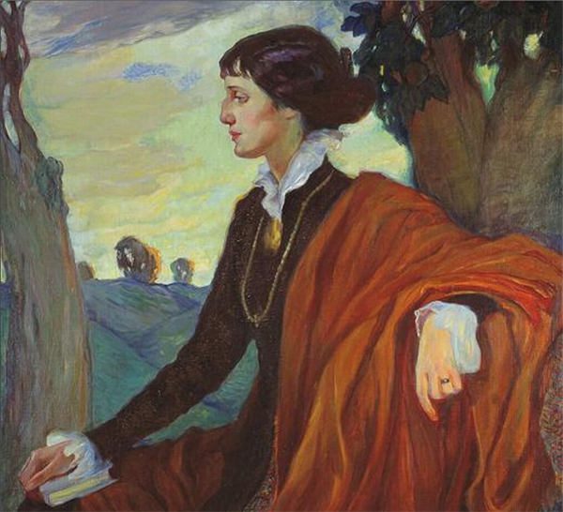

Александр Блок

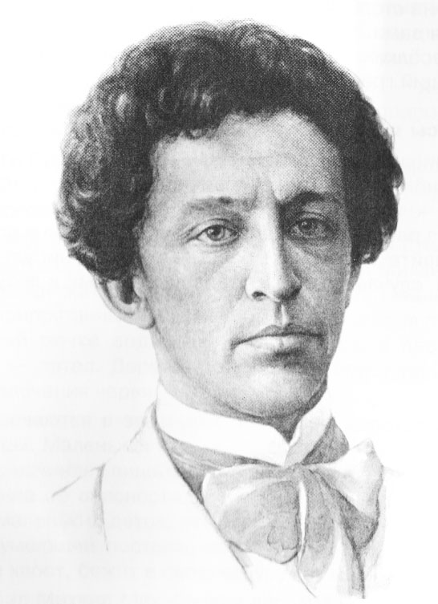

Николай Гумилёв

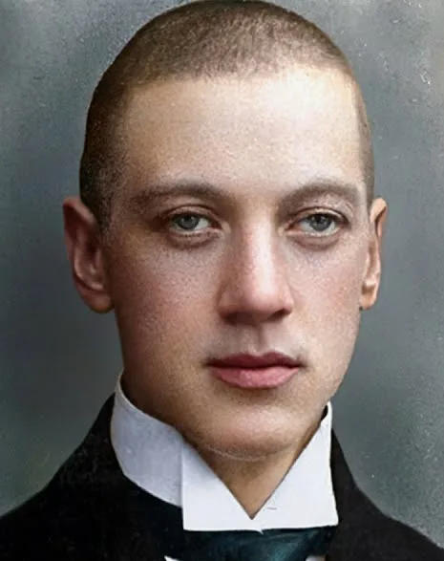

Лариса Рейснер

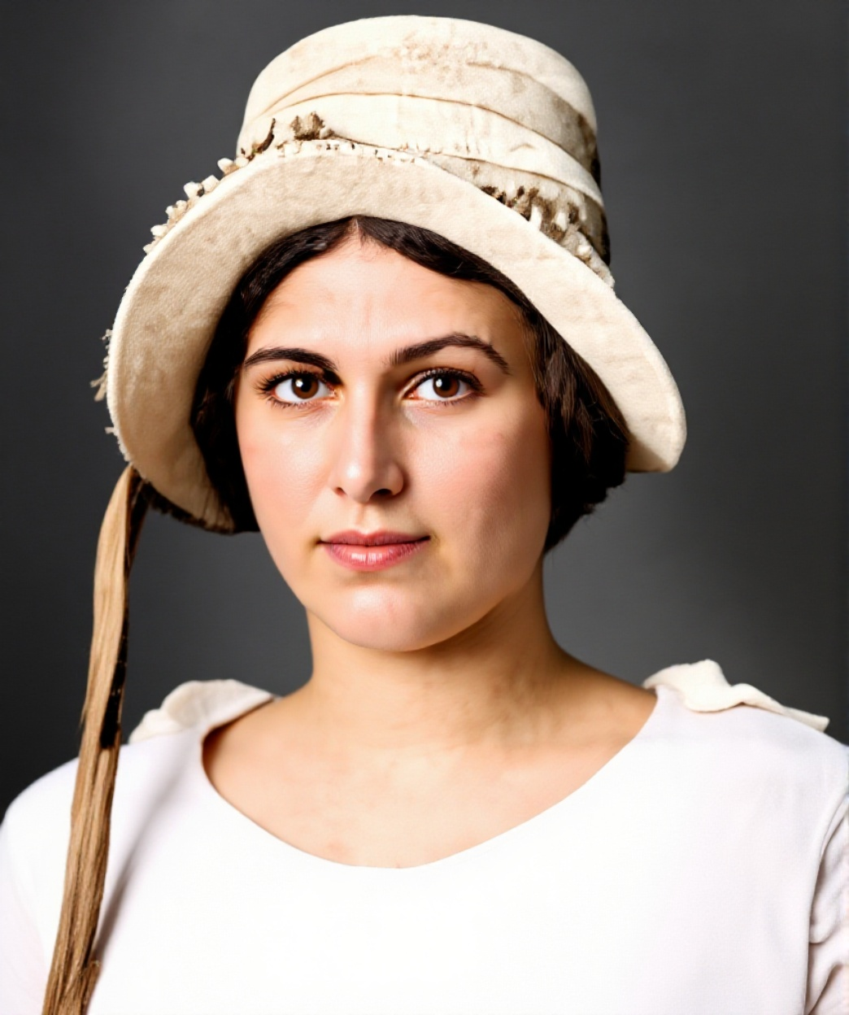

Фёдор Раскольников

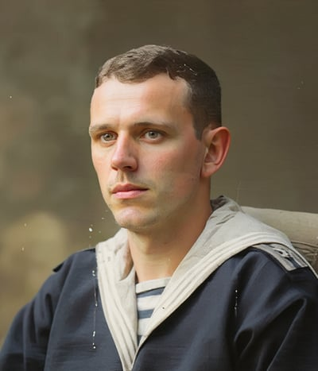

Адмиралтейство в Петрограде

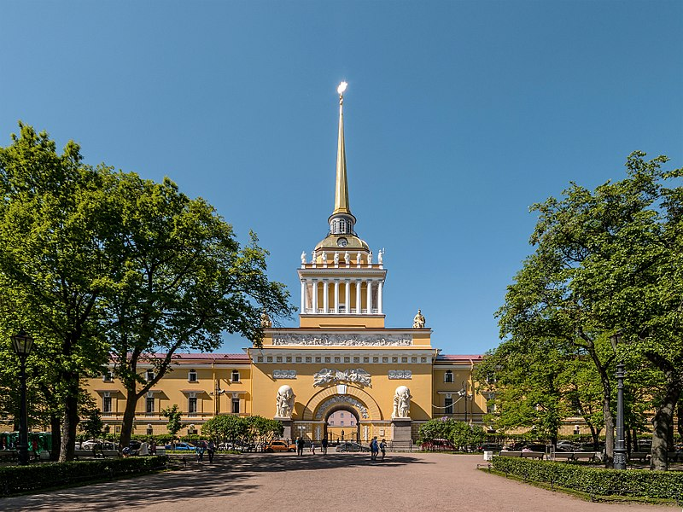

Адмиралтейство в Петрограде. Вход

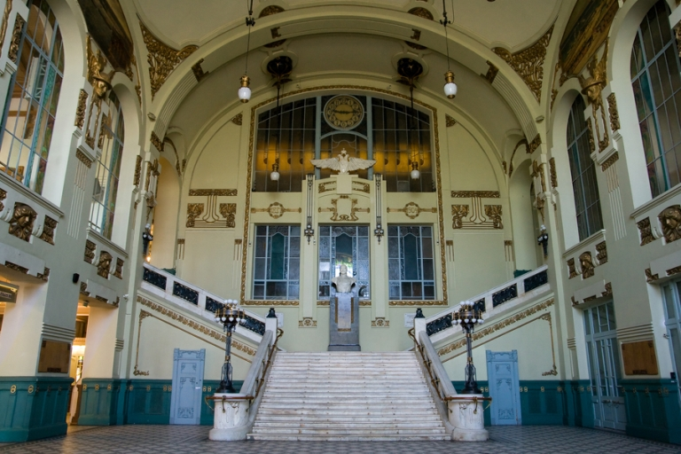

Адмиралтейство в Петрограде. Боковая лестница

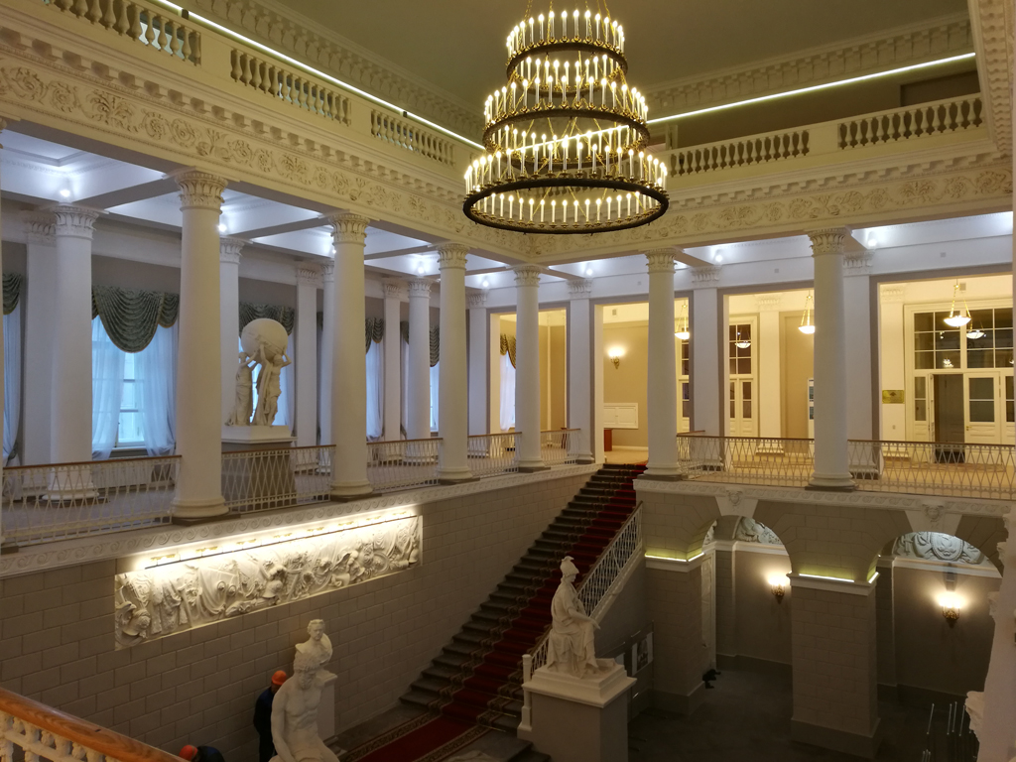

Бродячая Собака. Сцена

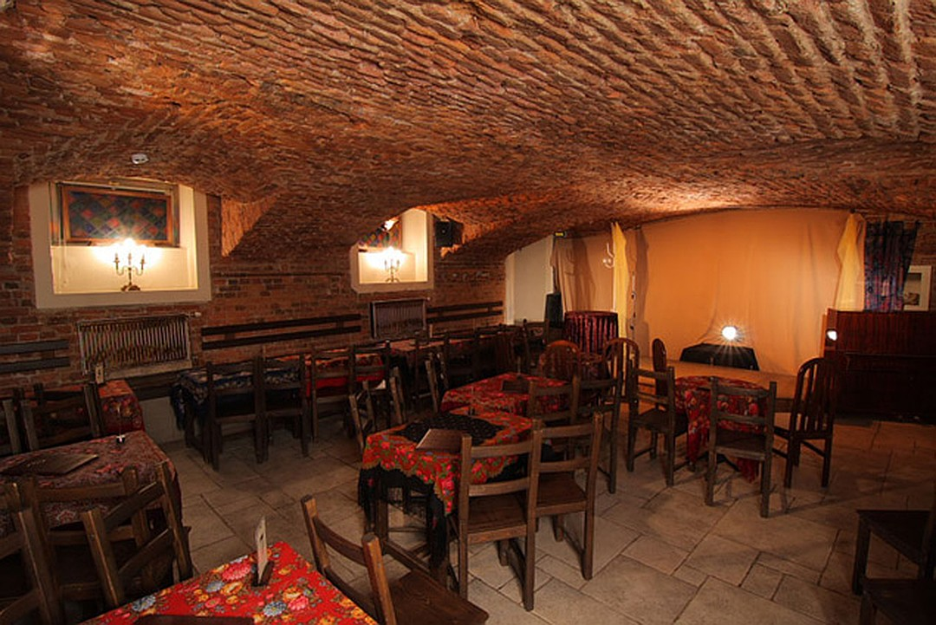

Бродячая Собака. Столики

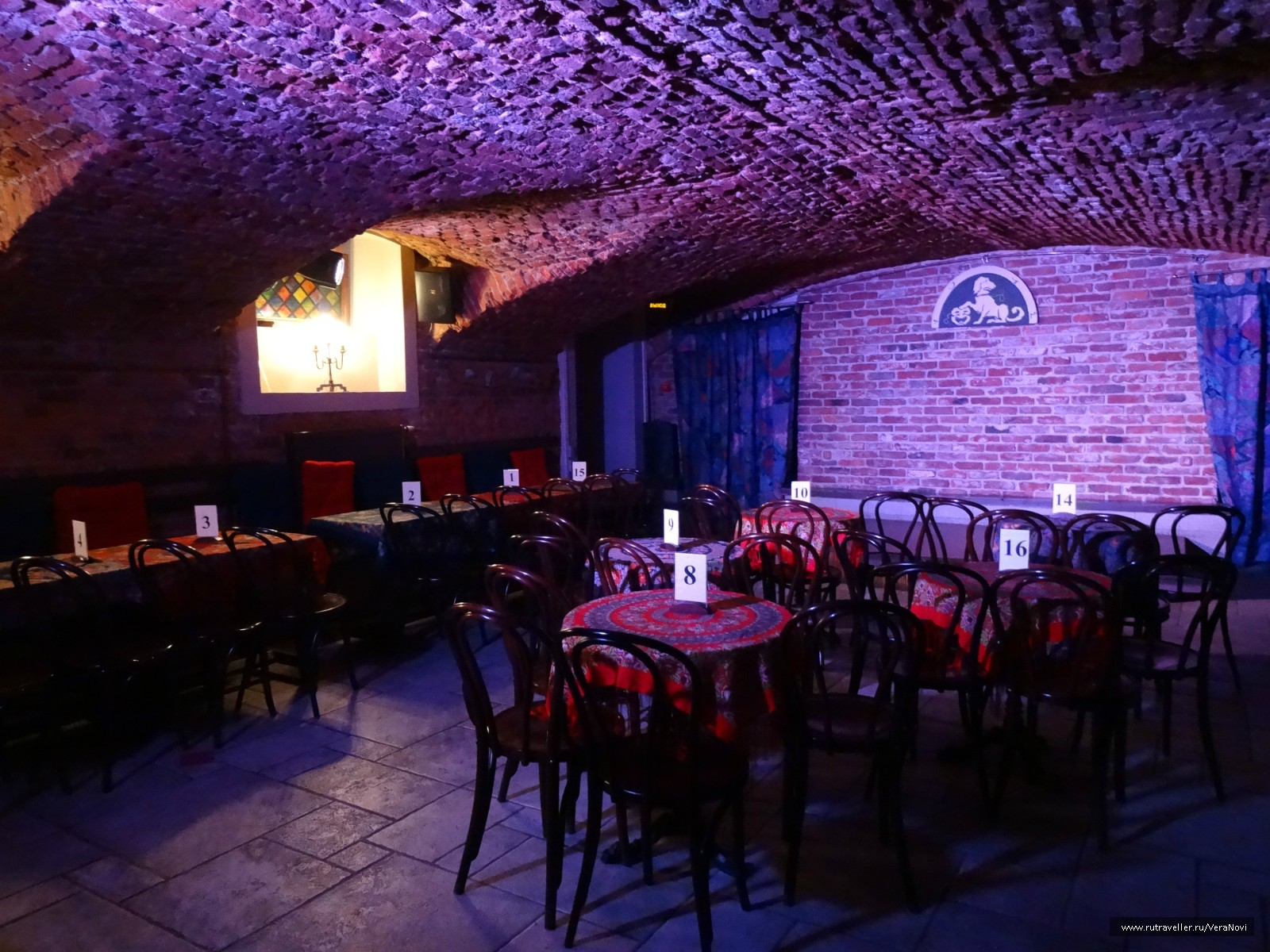

Дом Искусств

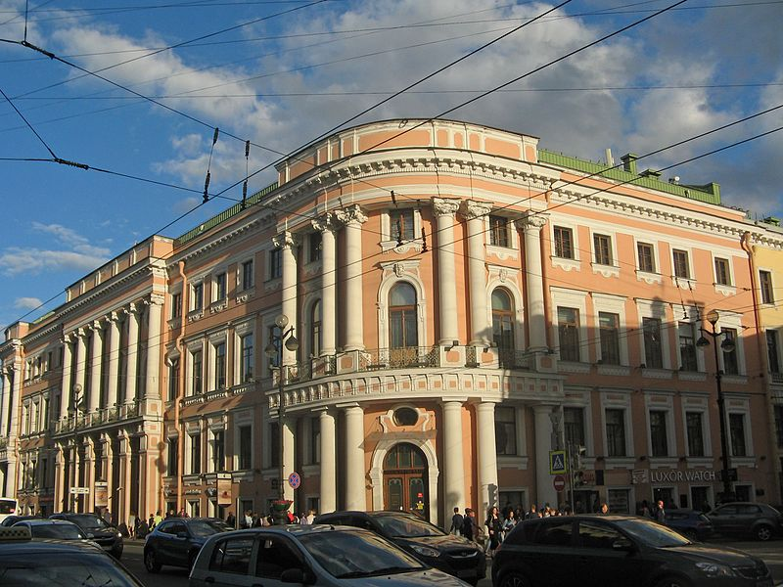

Дом Искусств. Вход

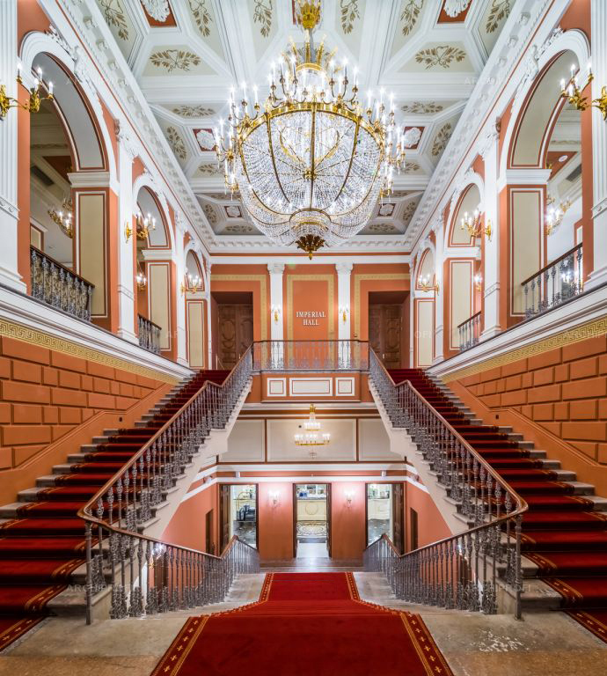

Дом Искусств. Приёмная

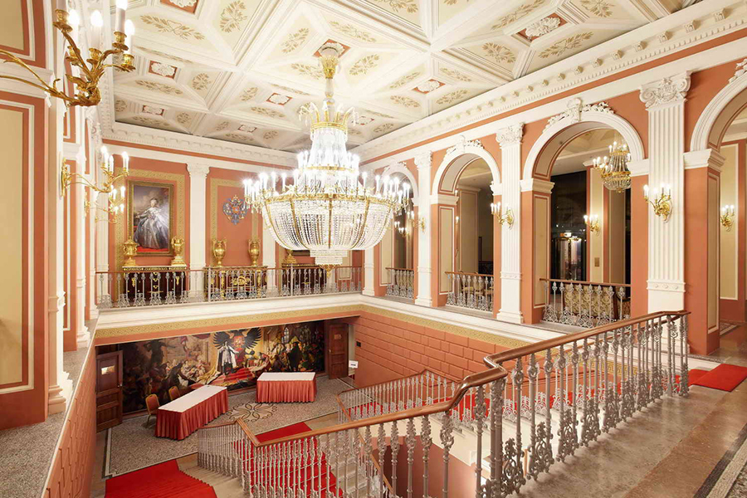

Дом Искусств. Холл

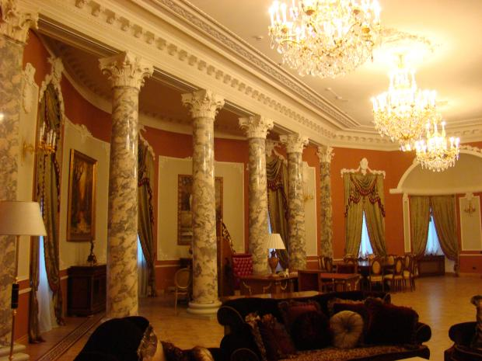

Дом Искусств. Бальный зал

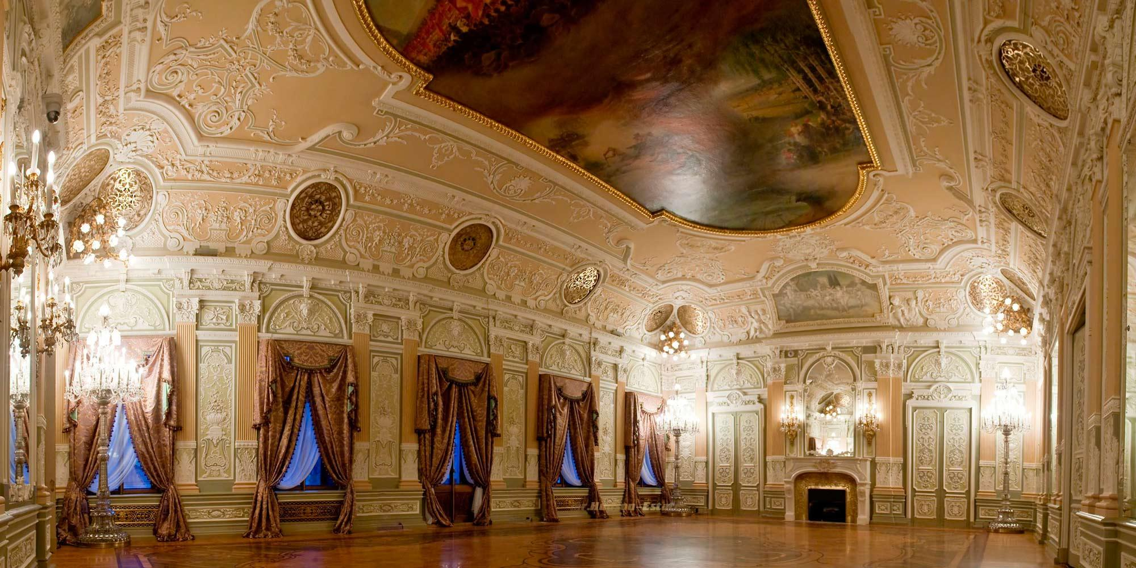

Дом Искусств. Салон

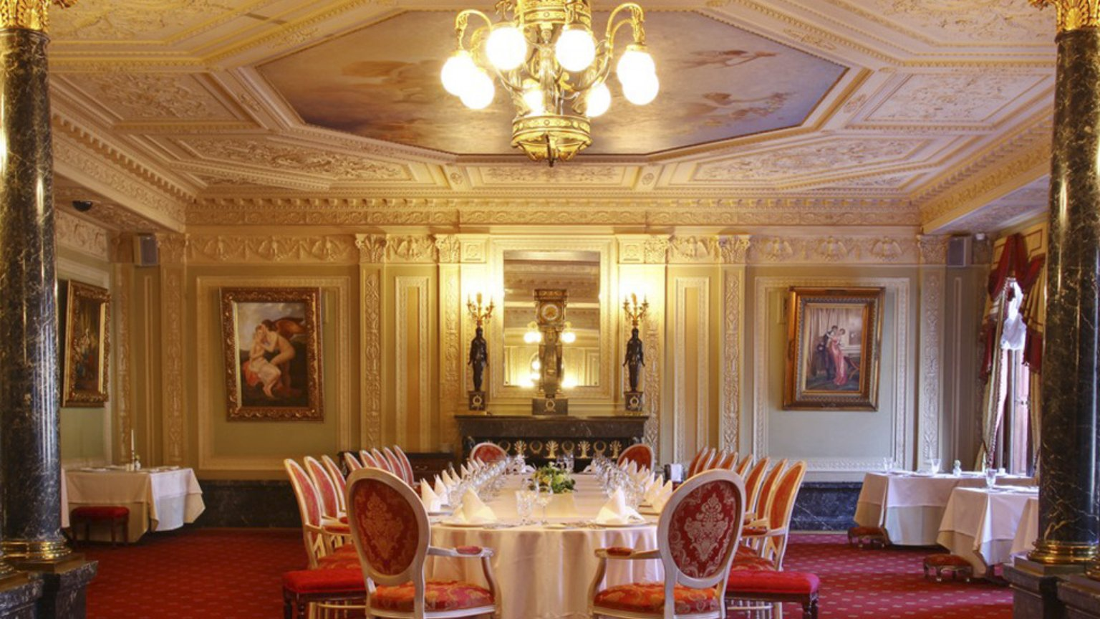

Дом Искусств. Библиотека

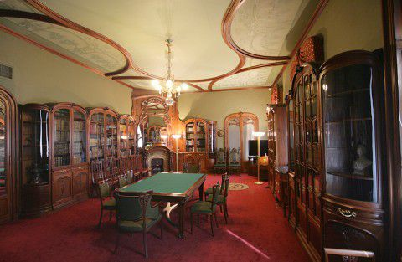

Дом Искусств. Столовая

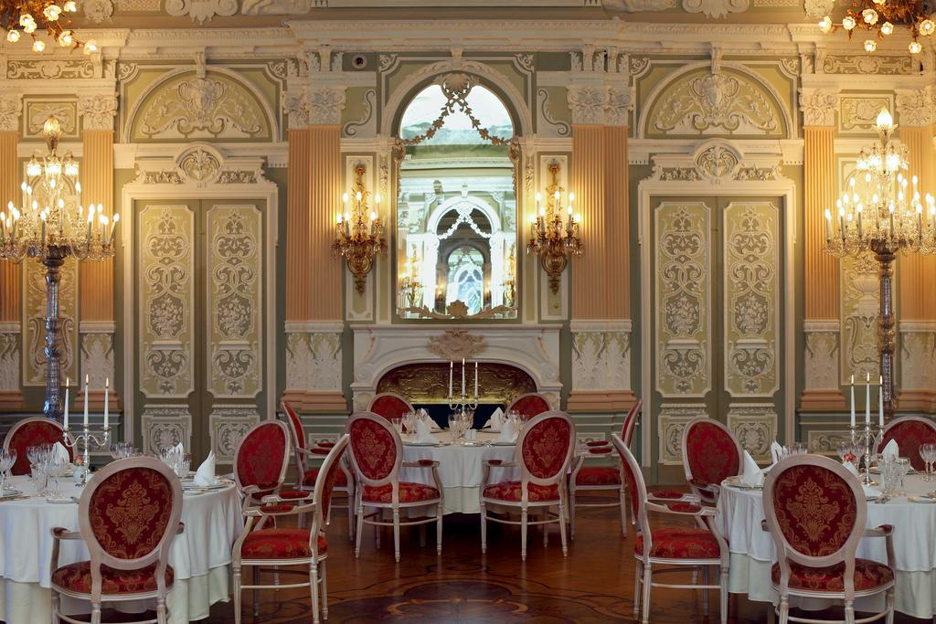

Платье Нины из "Маскарада" Лермонтова

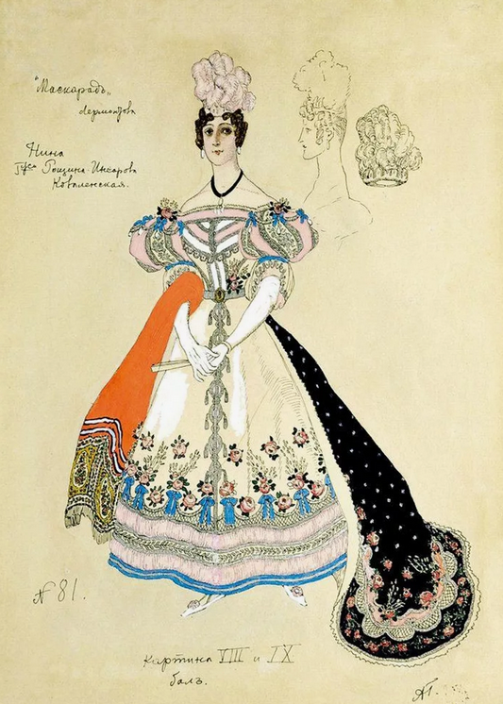

Фрак Гумилёва

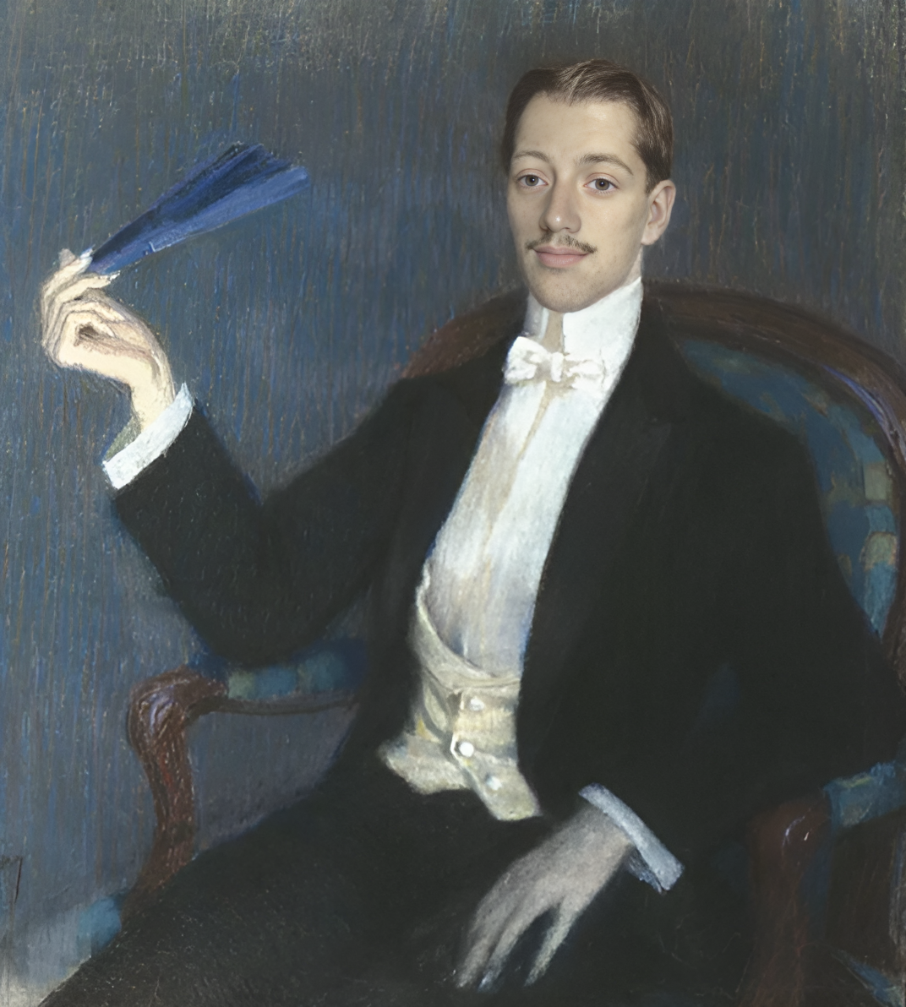

Маскарад на помойке, из "Красной Газеты", 1921-й год,
Браунинг № 215.745.

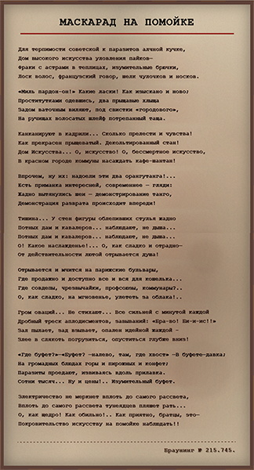

Новый браунинг № 635.481. члена ГПУ Л.Рейснер

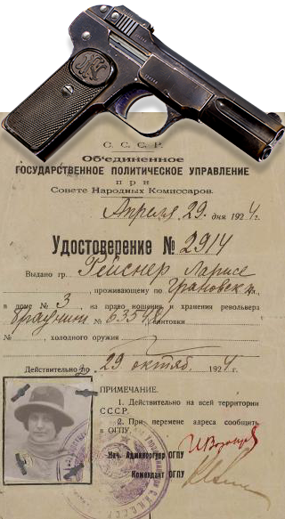

Адресат был убит отправителем

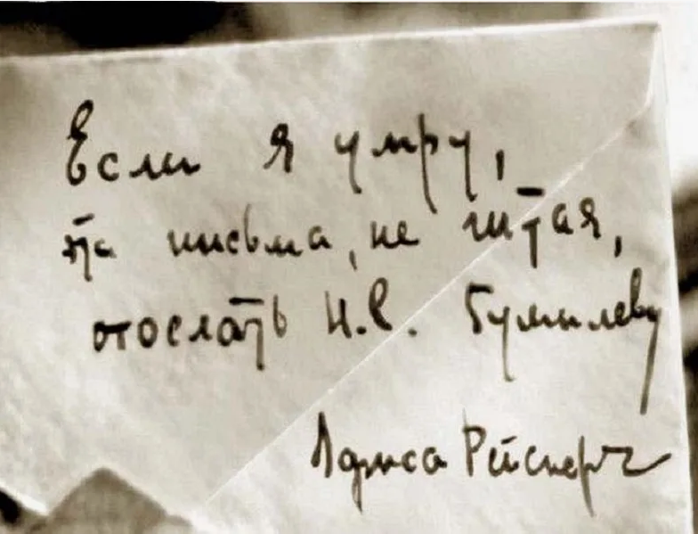

« Чтобы достойно отметить скорую четвёртую годовщину Революции, нас ждет последний бой. Мы перебили аристократов, отобрали собственность у капиталистов, унизили попов. Только что усмирили матросов-бунтовщиков. Осталась эта дерьмовая интеллигенция, как говорит товарищ Ленин. Хоть мы недавно и мобилизовали их на чистку отхожих мест в казармах, мы не сумели заткнуть им глотку. Орды истеричных девиц, блаженных куртизанок, оргиастических поэтесс, в слезах, окружают всех этих стихоплётов, вместо того чтобы учиться сантехнике, слесарному делу, кирпичной кладке. »

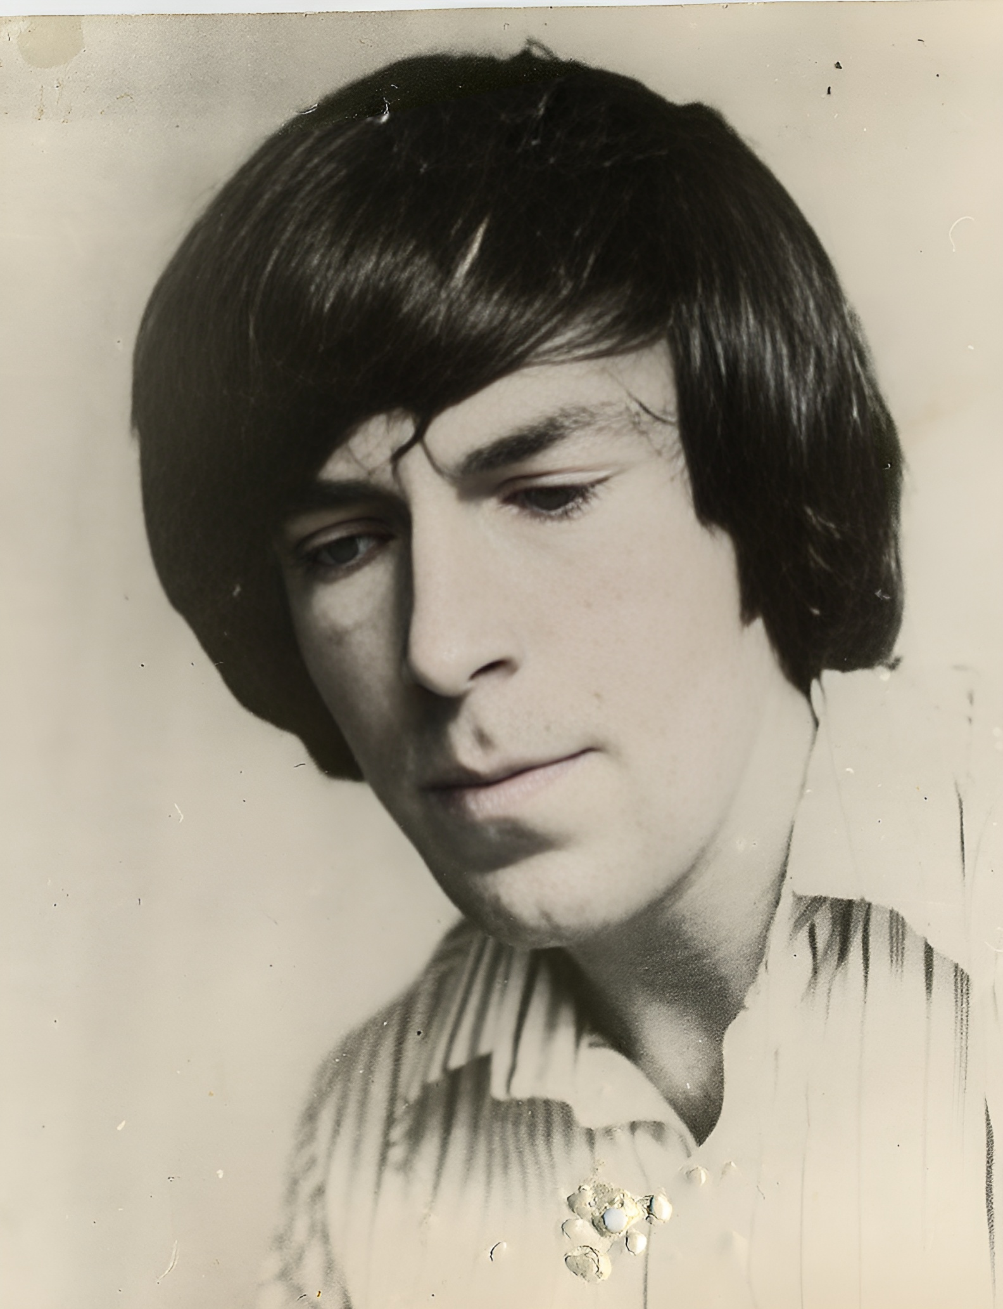

www.philiae.eu/Archives/Bio/102_PriPoe_RU.pdf

